PROVA DE APTIDÃO PROFISSIONAL
vivakids



Curso Profissional de Técnico de Gestão
e Programação de Sistemas Informáticos

Nome Aluno: Adriano Ricardo David Salucombo | n.º: 1
Professor Orientador: Ângelo Mateus

Ano Letivo: 2025/2026
Dedicatória
Dedico este trabalho à minha família, pelo apoio incondicional, incentivo e compreensão ao longo de todo este percurso académico. Aos meus professores, expresso a minha sincera gratidão pela orientação, pelos conhecimentos transmitidos e pelo incentivo constante, que foram fundamentais para a concretização deste projeto.
Agradecimentos
Obrigado, pessoas do mundo académico, colegas, família.

Índice
Dedicatória I
Agradecimentos I
Índice II
Índice de figuras III
Lista de siglas e acrónimos IV
1. Introdução 5
1.1. Fundamentação 5
1.2. Descrição do projeto 7
.1.3. Objetivos do projeto 9
1.4. Estado do conhecimento 11
2. Planificação do projeto 13
2.1. Calendarização 13
2.1.1. Calendarização prevista 14
2.1.2. Calendarização realizada 15
2.2. Tecnologia utilizada 16
2.3. Protótipo 25
2.4. Base de Dados 26
3. Implementação do projeto 31
4. Problemas e soluções encontradas 52
5. Conclusão 58
Referências bibliográficas 62

Índice de figuras
Figura 1 - Flutter 17
Figura 2 - Dart 19
Figura 3 - Supabase 20
Figura 4 - Visual Studio Code 21
Figura 5 - Git e GitHub 22
Figura 6 - Balsamiq 23
Figura 8 - Canva 23
Figura 9 - Copilot 24
Figura 7 - Protótipos 25
Figura 10 - Tabela da base de dados 27
Figura 11 - Tabela da base de dados 2 28
Figura 12 - Tabelas supabase 29
Figura 13 - Arquitetura 31
Figura 14 - Organização dos assets 32
Figura 15 - Inicialização do App 34
Figura 16 – Gerador de Cards 36
Figura 17 - Ecrã inicial 37
Figura 18 - Ecrã seleção de perfis 38
Figura 19 - Ecrã login 39
Figura 20 - Ecrã Atividades 42
Figura 21 - Ecrã Aprender 43
Figura 22 - Ecrã dos Jogos 44
Figura 23 - Ecrã do Perfil 46
Figura 24 - Painel do Supabase 49
Figura 25 - Criar Tabelas 50
Figura 26 – Erro no Provider 52
Figura 27 - Erro no overflow 53
Figura 28 - Erro no Login 54
Figura 29 - Erro na seleção 55
Figura 30 - Écrã não ajustado 56
Figura 31 – Dificuldades no login 57

Lista de siglas e acrónimos
IDE – Integrated Development Environment
PAP – Prova de Aptidão Profissional

1. Introdução
A PAP consiste na apresentação e defesa, perante um júri, de um projeto consubstanciado num produto, material ou intelectual, numa intervenção ou numa atuação, consoante a natureza dos cursos, bem como no respetivo relatório final de realização e apreciação critica, demonstrativo de conhecimentos, aptidões, atitudes e competências profissionais adquiridas ao longo do percurso formativo do aluno, em todas as componentes de formação, com especial enfoque nas áreas de competência inscritas no Perfil dos Alunos à Saída da Escolaridade Obrigatória e no perfil profissional associado à respetiva qualificação.
O presente relatório tem como finalidade apresentar, de forma detalhada, todas as fases de desenvolvimento do projeto realizado no âmbito da Prova de Aptidão Profissional (PAP). A sua estrutura encontra-se organizada em cinco capítulos, permitindo uma exposição clara e sequencial de todo o processo. O primeiro capítulo corresponde à introdução, onde são apresentados o enquadramento do projeto, a motivação para a sua realização, a descrição geral da aplicação e os objetivos definidos. No segundo capítulo é descrita a fase de planeamento, incluindo a calendarização prevista e efetivamente realizada, as tecnologias selecionadas, os protótipos desenvolvidos e a estrutura da base de dados utilizada. O terceiro capítulo aborda o desenvolvimento da aplicação, explicando detalhadamente a implementação das diferentes funcionalidades, bem como as decisões técnicas adotadas ao longo do projeto. O quarto capítulo apresenta as principais dificuldades encontradas durante o desenvolvimento e as soluções implementadas para as ultrapassar. Por último, o quinto capítulo reúne as conclusões finais, refletindo sobre os resultados obtidos, os conhecimentos adquiridos e as possíveis melhorias e evoluções futuras do projeto.
Nos últimos anos, a evolução tecnológica transformou profundamente a forma como as crianças contactam com a informação e com os conteúdos educativos. Dispositivos como smartphones, tablets e computadores passaram a fazer parte do quotidiano desde idades cada vez mais precoces, deixando de ser utilizados exclusivamente para entretenimento e assumindo também um papel relevante no apoio à aprendizagem. Esta realidade tem conduzido ao desenvolvimento de diversas ferramentas digitais destinadas ao público infantil, procurando tornar o processo educativo mais interativo, acessível e motivador.
1.1. Fundamentação
A escolha do projeto VivaKids teve origem na combinação de duas áreas que sempre despertaram o meu interesse: o desenvolvimento de software e a educação. Ao longo da formação adquiri conhecimentos relacionados com programação, bases de dados, desenvolvimento de aplicações e resolução de problemas informáticos, o que despertou a vontade de aplicar essas competências num projeto mais ambicioso e próximo de uma situação real.
Quando chegou o momento de definir o tema da Prova de Aptidão Profissional, surgiu a intenção de desenvolver uma aplicação que fosse além da simples demonstração de conhecimentos técnicos. O objetivo passou por criar uma solução que pudesse ter uma utilidade prática e que, ao mesmo tempo, contribuísse positivamente para a aprendizagem e desenvolvimento das crianças. Desta forma, a área da educação revelou-se uma escolha natural, uma vez que representa um contexto onde a tecnologia pode desempenhar um papel cada vez mais importante.
Atualmente, os dispositivos móveis fazem parte do quotidiano de grande parte das crianças. Smartphones e tablets são frequentemente utilizados para entretenimento, comunicação e acesso a conteúdos digitais. No entanto, estes equipamentos podem também ser utilizados como ferramentas de apoio à aprendizagem, proporcionando experiências educativas mais dinâmicas e interativas. Esta realidade constituiu uma das principais motivações para o desenvolvimento do projeto, procurando explorar o potencial da tecnologia móvel como complemento aos métodos tradicionais de ensino.
Outro fator que contribuiu para a escolha deste tema foi a constatação de que nem todas as crianças aprendem da mesma forma. Enquanto algumas apresentam facilidade em aprender através de métodos convencionais, outras demonstram maior interesse quando os conteúdos são apresentados de forma visual, prática e interativa. A utilização de jogos, desafios e sistemas de recompensa pode aumentar significativamente a motivação e o envolvimento dos utilizadores, tornando a aprendizagem mais apelativa e eficaz.
A análise de diversas aplicações educativas existentes permitiu verificar que a gamificação tem vindo a assumir um papel cada vez mais relevante nos processos de aprendizagem. A introdução de elementos normalmente associados aos videojogos, como níveis, recompensas, conquistas e desafios, pode incentivar a participação ativa dos utilizadores e promover hábitos de utilização consistentes. Com base nesta observação, procurou-se integrar estes mecanismos no VivaKids, criando uma experiência que combina educação e entretenimento de forma equilibrada.
A escolha do projeto foi igualmente influenciada pela oportunidade de aprofundar conhecimentos técnicos em áreas que não tinham sido exploradas com grande detalhe ao longo do curso. O desenvolvimento de uma aplicação desta dimensão exigiu a aprendizagem de novas tecnologias e metodologias, nomeadamente a framework Flutter, a linguagem Dart, a plataforma Supabase, conceitos de autenticação, arquitetura de software, modelação de bases de dados e desenvolvimento de interfaces para dispositivos móveis.
Durante o processo de desenvolvimento tornou-se evidente que a criação de uma aplicação moderna envolve muito mais do que escrever código. Foi necessário estudar princípios de design de interfaces, experiência do utilizador, acessibilidade, organização de informação, segurança dos dados e otimização de desempenho. Cada uma destas áreas desempenhou um papel importante na construção da solução final e contribuiu para uma compreensão mais abrangente do processo de desenvolvimento de software.
Para além da componente técnica, o projeto permitiu desenvolver competências relacionadas com planeamento, organização, pesquisa e resolução autónoma de problemas. Ao longo das diferentes fases foi necessário tomar decisões, testar alternativas, corrigir erros e adaptar soluções em função dos desafios encontrados. Estas experiências contribuíram significativamente para a evolução pessoal e profissional adquirida durante a realização da PAP.
Assim, a fundamentação deste projeto assenta não apenas no interesse pelas áreas da programação e da educação, mas também na convicção de que a tecnologia pode constituir uma ferramenta importante no apoio à aprendizagem. O desenvolvimento do VivaKids procurou demonstrar como uma aplicação móvel pode combinar conteúdos educativos, interatividade e gamificação para criar uma experiência mais motivadora e adequada às necessidades das crianças, ao mesmo tempo que permitiu consolidar e expandir os conhecimentos adquiridos ao longo do curso.
1.2. Descrição do projeto
O projeto desenvolvido consiste na criação de uma aplicação móvel educativa denominada VivaKids, concebida para proporcionar uma experiência de aprendizagem interativa, dinâmica e motivadora a crianças em idade pré-escolar e do primeiro ciclo do ensino básico. A aplicação foi desenvolvida recorrendo à framework Flutter e surgiu da necessidade de criar uma ferramenta educativa moderna que aproveitasse o potencial dos dispositivos móveis para apoiar a aprendizagem de forma mais envolvente e adaptada às características das novas gerações.
Atualmente, as crianças têm contacto cada vez mais cedo com smartphones e tablets, utilizando estes dispositivos sobretudo para fins recreativos. Perante esta realidade, o VivaKids procura transformar parte desse tempo de utilização numa oportunidade de aprendizagem, disponibilizando conteúdos educativos e atividades interativas num ambiente seguro, intuitivo e visualmente apelativo. O principal objetivo da aplicação consiste em estimular a aquisição de conhecimentos através da combinação entre educação, tecnologia e entretenimento, promovendo simultaneamente a autonomia e a motivação dos utilizadores.
O funcionamento da aplicação inicia-se através de um sistema de autenticação que permite ao utilizador criar uma nova conta ou iniciar sessão utilizando um endereço de correio eletrónico e uma palavra-passe. Esta funcionalidade garante que toda a informação associada ao utilizador permanece armazenada de forma segura e pode ser recuperada sempre que necessário. Após a autenticação, o sistema permite a criação e gestão de vários perfis infantis associados à mesma conta, possibilitando que diferentes crianças utilizem a aplicação de forma independente, sem partilharem o respetivo progresso ou estatísticas.
Depois de selecionar um perfil, o utilizador é encaminhado para o Dashboard, que funciona como o centro principal da aplicação. Nesta área encontram-se reunidas as informações mais importantes relacionadas com a evolução do utilizador, incluindo o nível alcançado, a experiência acumulada, o número de estrelas conquistadas, as moedas virtuais obtidas, os desafios disponíveis e outras estatísticas relevantes. A organização destas informações permite acompanhar facilmente o progresso realizado e incentiva uma utilização regular da plataforma.
Uma das funcionalidades centrais do VivaKids corresponde à área educativa denominada Descobrir. Esta secção foi desenvolvida para funcionar como o principal espaço de aprendizagem da aplicação, reunindo conteúdos organizados por diferentes categorias temáticas. Entre os temas disponíveis encontram-se áreas relacionadas com o alfabeto, números, leitura, escrita, animais, emoções, corpo humano e outros conteúdos educativos adaptados à faixa etária do público-alvo. A organização por categorias facilita a navegação e permite que os utilizadores explorem os conteúdos de forma progressiva e estruturada.
Complementando os conteúdos educativos, foi também desenvolvida uma área específica dedicada aos jogos, denominada Arcade. Esta secção procura reforçar a aprendizagem através da realização de atividades mais dinâmicas e interativas, permitindo aplicar os conhecimentos adquiridos nos diferentes módulos educativos. Entre os jogos implementados encontram-se desafios de memória, reconhecimento de palavras, associação de imagens e outras atividades concebidas para estimular competências como a atenção, a concentração, a memória visual, o raciocínio lógico e a capacidade de resolução de problemas.
Uma das características que mais distingue o VivaKids de outras aplicações educativas é a forte utilização de mecanismos de gamificação. Este sistema foi implementado com o objetivo de aumentar a motivação dos utilizadores e incentivar a realização contínua das atividades disponíveis. Sempre que uma tarefa é concluída com sucesso, o utilizador recebe pontos de experiência, estrelas e moedas virtuais. À medida que estas recompensas são acumuladas, torna-se possível subir de nível, desbloquear medalhas e alcançar novas conquistas. Este sistema cria uma sensação constante de evolução e transforma a aprendizagem numa experiência mais divertida e estimulante.
Para além das áreas educativas e dos jogos, a aplicação disponibiliza uma página de perfil onde é possível consultar toda a informação relacionada com o desempenho do utilizador. Nesta secção são apresentados dados como o nível atual, a experiência acumulada, as medalhas conquistadas, o número de estrelas obtidas, as moedas disponíveis e diversas estatísticas associadas à utilização da aplicação. Esta informação é atualizada automaticamente sempre que uma atividade é concluída, permitindo acompanhar a evolução ao longo do tempo.
A aplicação inclui ainda uma página de definições destinada à personalização da experiência de utilização. Nesta área podem ser configuradas diversas opções, incluindo o nível de dificuldade dos desafios, os sons da aplicação, a vibração e outras preferências gerais. A existência desta funcionalidade permite adaptar a aplicação às necessidades e características de diferentes utilizadores, contribuindo para uma experiência mais flexível e personalizada.
Ao nível técnico, o VivaKids foi desenvolvido utilizando Flutter para a construção da interface gráfica e Supabase para a gestão da autenticação, armazenamento de dados e sincronização da informação. Esta combinação tecnológica permitiu criar uma aplicação moderna, segura e preparada para futuras expansões. Toda a informação relacionada com os utilizadores, perfis, progresso, recompensas e estatísticas é armazenada numa base de dados centralizada, garantindo que os dados permanecem disponíveis mesmo quando o utilizador muda de dispositivo.
Durante todo o desenvolvimento foi dada especial atenção ao design da interface. Sendo uma aplicação direcionada para crianças, procurou-se criar um ambiente visual colorido, amigável e intuitivo. Foram utilizadas cores vivas, ícones facilmente identificáveis, elementos gráficos de grandes dimensões e uma organização consistente dos conteúdos. Sempre que possível, privilegiou-se a utilização de elementos visuais em detrimento de grandes blocos de texto, permitindo que mesmo crianças com reduzidas capacidades de leitura consigam navegar pela aplicação de forma autónoma.
Em síntese, o VivaKids constitui uma plataforma educativa que procura combinar aprendizagem, tecnologia e entretenimento numa única solução. Através da integração de conteúdos educativos, jogos interativos, sistemas de progressão e mecanismos de gamificação, a aplicação pretende proporcionar uma experiência de aprendizagem mais envolvente, motivadora e adaptada às necessidades das crianças. Para além de responder aos objetivos inicialmente definidos para o projeto, a solução desenvolvida apresenta uma arquitetura flexível que permitirá a implementação de novos conteúdos e funcionalidades no futuro, garantindo a continuidade e evolução da plataforma.

.1.3. Objetivos do projeto
O principal objetivo deste projeto consistiu no desenvolvimento do VivaKids, uma aplicação móvel educativa concebida para proporcionar uma experiência de aprendizagem moderna, intuitiva e motivadora para crianças. A ideia surgiu da crescente utilização de dispositivos móveis por parte do público infantil e da oportunidade de utilizar essas tecnologias como ferramenta de apoio à aprendizagem. Assim, procurou-se criar uma aplicação capaz de combinar conteúdos educativos, atividades interativas e mecanismos de gamificação numa única plataforma, tornando o processo de aprendizagem mais envolvente e estimulante.
Para alcançar este objetivo, tornou-se necessário desenvolver uma solução suficientemente completa para responder às necessidades de diferentes utilizadores, mantendo simultaneamente uma interface simples, acessível e adequada à faixa etária a que se destina. Desde o início do projeto foi dada especial atenção à facilidade de utilização, à organização dos conteúdos e à criação de uma identidade visual apelativa, capaz de despertar o interesse das crianças e incentivar a sua utilização regular.Ao longo do desenvolvimento, procurou-se garantir uma forte integração entre todas as funcionalidades implementadas. O objetivo não passou apenas pela criação de um conjunto de ecrãs independentes, mas pela construção de uma plataforma coerente, onde cada funcionalidade contribui para uma experiência de utilização consistente. Desta forma, o progresso obtido numa determinada atividade reflete-se automaticamente noutras áreas da aplicação através do sistema de gamificação, permitindo que a evolução do utilizador seja acompanhada de forma contínua.
Durante a fase de planeamento foram definidos diversos objetivos específicos que serviram de orientação para todo o processo de desenvolvimento. Em primeiro lugar, pretendeu-se desenvolver uma aplicação multiplataforma através da framework Flutter, permitindo a sua execução em diferentes dispositivos móveis a partir de uma única base de código. Paralelamente, foi implementado um sistema de autenticação seguro com recurso ao Supabase, garantindo a proteção dos dados dos utilizadores e uma gestão adequada das sessões de acesso.
Outro objetivo importante consistiu na criação de um sistema de múltiplos perfis, permitindo que várias crianças possam utilizar a mesma conta sem partilharem o respetivo progresso. Procurou-se igualmente desenvolver mecanismos capazes de acompanhar a evolução individual de cada utilizador através do registo de experiência, níveis, moedas, medalhas, desafios concluídos e outras estatísticas relevantes para o acompanhamento da aprendizagem.
Ao nível dos conteúdos, definiu-se como objetivo a criação de diferentes módulos educativos organizados por categorias temáticas, complementados por jogos interativos que permitissem reforçar conhecimentos de uma forma mais dinâmica e divertida. Para aumentar a motivação dos utilizadores, foi ainda desenvolvido um sistema de recompensas baseado em princípios de gamificação, através da atribuição de experiência, moedas virtuais, estrelas e medalhas sempre que determinadas atividades são concluídas com sucesso.
Outro aspeto considerado fundamental foi a construção de uma interface intuitiva e visualmente apelativa. Sendo uma aplicação destinada a crianças, tornou-se essencial garantir uma navegação simples, com elementos gráficos facilmente identificáveis, cores atrativas e uma organização clara da informação. Procurou-se também reduzir a dependência da leitura sempre que possível, recorrendo a ícones, ilustrações e componentes visuais que facilitassem a utilização da aplicação por crianças de diferentes idades.
Para além dos objetivos relacionados com a experiência do utilizador, foi igualmente definida a necessidade de desenvolver uma arquitetura modular e bem estruturada. Esta abordagem permitiu separar a interface gráfica, a lógica de negócio e a comunicação com a base de dados, facilitando a manutenção do código e permitindo futuras expansões da aplicação sem necessidade de alterar significativamente a estrutura existente.
De uma forma geral, os objetivos inicialmente estabelecidos foram alcançados durante o desenvolvimento do projeto. Embora algumas funcionalidades tenham sofrido pequenas adaptações relativamente ao planeamento inicial, a solução final responde aos requisitos definidos e apresenta um conjunto consistente de funcionalidades educativas, sistemas de progressão e mecanismos de motivação. O resultado obtido constitui uma base sólida para futuras evoluções, permitindo acrescentar novos conteúdos, novos jogos e funcionalidades adicionais que possam enriquecer ainda mais a experiência proporcionada pelo VivaKids.
1.4. Estado do conhecimento
Antes do início da implementação foi realizada uma análise das soluções já existentes no mercado. Esta fase revelou-se fundamental para compreender as funcionalidades mais comuns nas aplicações educativas atuais, identificar boas práticas de design e usabilidade, analisar diferentes abordagens pedagógicas e perceber quais os aspetos que poderiam diferenciar o projeto VivaKids relativamente à concorrência.
A investigação incidiu sobre diversas aplicações disponíveis para dispositivos Android e iOS, incluindo algumas das plataformas mais reconhecidas na área da educação infantil, como Duolingo ABC, Khan Academy Kids, ABC Kids e Lingokids. A análise destas aplicações permitiu compreender de que forma os conteúdos educativos são apresentados às crianças e quais as estratégias utilizadas para manter o interesse e a motivação dos utilizadores ao longo do tempo.
Durante esta fase foi possível verificar que, apesar das diferenças existentes entre as várias plataformas analisadas, existe um conjunto de características comuns que contribuem significativamente para o sucesso destas aplicações. Entre essas características destacam-se a utilização de jogos educativos interativos, sistemas de recompensa e progressão, organização dos conteúdos por níveis de dificuldade, acompanhamento do desempenho dos utilizadores, utilização de cores apelativas, animações frequentes e uma forte componente visual adaptada ao público infantil.
Observou-se também que muitas destas aplicações recorrem a mecanismos que procuram transformar a aprendizagem numa experiência divertida e envolvente. Em vez de apresentarem os conteúdos de forma tradicional, utilizam desafios, objetivos, recompensas e feedback imediato para estimular a participação ativa das crianças. Esta abordagem revelou-se particularmente interessante e serviu de inspiração para várias funcionalidades posteriormente implementadas no VivaKids.
Apesar da elevada qualidade das soluções analisadas, foram igualmente identificadas algumas limitações. Muitas das aplicações disponíveis encontram-se direcionadas para mercados específicos e apresentam conteúdos apenas em determinados idiomas. Outras utilizam modelos de subscrição mensal ou anual, restringindo uma parte significativa das funcionalidades aos utilizadores que efetuam pagamentos. Em alguns casos verificou-se ainda a existência de publicidade ou de compras integradas que podem comprometer a experiência de utilização.
Estas limitações reforçaram a necessidade de desenvolver uma aplicação que reunisse diversas funcionalidades educativas numa única plataforma, mantendo uma experiência simples, intuitiva e acessível. O objetivo do VivaKids consistiu precisamente em combinar aprendizagem, diversão e acompanhamento da evolução do utilizador, proporcionando uma experiência consistente e adequada ao público-alvo definido para o projeto.
Um dos conceitos mais importantes identificados durante esta análise foi a gamificação. Este conceito desempenhou um papel central em praticamente todas as decisões relacionadas com o desenvolvimento da aplicação.
A gamificação consiste na utilização de elementos característicos dos videojogos em contextos que originalmente não têm como objetivo principal o entretenimento. Entre estes elementos encontram-se sistemas de pontos, níveis, recompensas, desafios, medalhas, rankings e mecanismos de progressão. Quando aplicados em contextos educativos, estes recursos procuram aumentar o envolvimento dos utilizadores e tornar o processo de aprendizagem mais motivador.
Diversos estudos demonstram que a gamificação pode contribuir para aumentar a motivação, a participação e a persistência dos alunos em atividades educativas. Ao transformar tarefas que poderiam ser consideradas repetitivas em desafios progressivos, esta abordagem ajuda a manter o interesse e promove uma atitude mais positiva perante a aprendizagem.
Tendo em conta estes benefícios, a gamificação foi integrada de forma transversal em todo o VivaKids. Sempre que uma atividade educativa é concluída com sucesso, o utilizador recebe pontos de experiência, moedas virtuais e estrelas. Estas recompensas são imediatamente apresentadas na interface, permitindo que a criança visualize o resultado do seu esforço e acompanhe a sua evolução ao longo do tempo.
À medida que acumula experiência, o utilizador progride para níveis superiores e desbloqueia novas medalhas e conquistas. Este sistema cria objetivos de curto e longo prazo, incentivando a realização contínua das atividades disponíveis na aplicação. A presença de barras de progresso, indicadores visuais e animações reforça ainda mais esta sensação de evolução constante.
Outro mecanismo implementado consiste nos desafios diários. Estas atividades são renovadas regularmente e procuram incentivar uma utilização frequente da aplicação. Em vez de promover longos períodos de utilização esporádica, este sistema estimula pequenas sessões de aprendizagem distribuídas ao longo do tempo, contribuindo para a criação de hábitos consistentes.
Durante o desenvolvimento foi dada especial atenção ao equilíbrio entre diversão e aprendizagem. O objetivo nunca foi recompensar simplesmente o tempo passado na aplicação, mas sim valorizar a participação ativa e a realização efetiva das atividades educativas. Todas as recompensas atribuídas encontram-se associadas ao desempenho do utilizador, incentivando o esforço, a persistência e a aquisição de conhecimentos.
A análise das aplicações existentes e o estudo dos princípios da gamificação desempenharam um papel fundamental na definição das funcionalidades do VivaKids. As conclusões obtidas nesta fase serviram de base para várias decisões tomadas ao longo do projeto, contribuindo para a criação de uma aplicação educativa moderna, motivadora e adaptada às necessidades das crianças.

2. Planificação do projeto
2.1. Calendarização
O presente capítulo descreve o processo de planificação do projeto, evidenciando as diferentes etapas que orientaram a sua organização, desenvolvimento e implementação. A planificação assumiu um papel determinante na estruturação do trabalho, possibilitando a definição clara dos objetivos, o estabelecimento de prazos e a identificação dos recursos indispensáveis para a concretização do projeto. A calendarização previamente definida foi seguida ao longo da implementação, contribuindo para o cumprimento das diferentes fases do projeto e assegurando o desenvolvimento das atividades de forma organizada e dentro dos prazos estabelecidos.
2.1.1. Calendarização prevista
Etapas | out | nov | dez | jan | fev | mar | abr | mai | jun
Debate de ideias com a turma
Pesquisa sobre o tema
Definição dos requisitos da aplicação
Planeamento da arquitetura e base de dados
Desenvolvimento da autenticação e perfis
Desenvolvimento dos conteúdos educativos
Desenvolvimento dos jogos educativos
Implementação do sistema de gamificação
Testes e correção de erros
Otimização da aplicação
Elaboração da Relatório PAP
Preparação da apresentação final
Tabela 1 - Cronograma inicial
2.1.2. Calendarização realizada
Ao longo do desenvolvimento da PAP, a calendarização inicialmente prevista sofreu alguns ajustes, consequência da evolução natural do projeto e dos desafios encontrados durante a sua implementação.
Etapas | out | nov | dez | jan | fev | mar | abr | mai | jun | jul
Debate de ideias com a turma
Pesquisa sobre o tema
Definição dos requisitos da aplicação
Planeamento da arquitetura e base de dados
Desenvolvimento da autenticação e perfis
Desenvolvimento dos conteúdos educativos
Desenvolvimento dos jogos educativos
Implementação do sistema de gamificação
Testes e correção de erros
Otimização da aplicação
Elaboração da Relatório PAP
Preparação da apresentação final
Tabela 2 - Cronograma final

2.2. Tecnologia utilizada
Antes de iniciar a implementação da aplicação foi necessário analisar quais as tecnologias que melhor respondiam aos objetivos definidos para o projeto. Sendo pretendido desenvolver uma aplicação moderna, com uma interface apelativa, suporte para autenticação de utilizadores, armazenamento de dados e possibilidade de evolução futura, tornou-se importante selecionar ferramentas que oferecessem estabilidade, bom desempenho e facilidade de manutenção.
A escolha das tecnologias não foi feita de forma aleatória. Cada ferramenta foi analisada tendo em consideração vários critérios, nomeadamente a compatibilidade com as restantes tecnologias utilizadas, a qualidade da documentação disponível, a facilidade de aprendizagem, a existência de uma comunidade ativa e a capacidade de suportar futuras evoluções do projeto.
Ao longo desta secção são apresentadas as principais tecnologias utilizadas durante o desenvolvimento do VivaKids, bem como as razões que justificaram a sua escolha.
Desde o início do projeto ficou definido que seria necessário desenvolver uma aplicação capaz de funcionar em diferentes plataformas sem obrigar à criação de versões independentes para Android e iOS. Depois de analisar várias alternativas disponíveis no mercado, como React Native, Xamarin e Ionic, a escolha recaiu sobre o Flutter.


Figura 1 - Flutter

O Flutter é uma framework de desenvolvimento multiplataforma criada pela Google que permite desenvolver aplicações para dispositivos móveis, web e desktop utilizando uma única base de código escrita na linguagem Dart. Esta característica representou uma vantagem significativa para o projeto, uma vez que permitiu reduzir o tempo de desenvolvimento e simplificar a manutenção da aplicação.
Contudo, a escolha do Flutter não se deveu apenas à sua capacidade multiplataforma. Durante os primeiros testes verificou-se que a framework disponibiliza uma vasta coleção de widgets prontos a utilizar, permitindo construir interfaces modernas e visualmente apelativas sem necessidade de recorrer constantemente a bibliotecas externas.
Uma das funcionalidades que mais contribuiu para acelerar o desenvolvimento foi o sistema Hot Reload. Esta funcionalidade permite visualizar imediatamente as alterações efetuadas no código sem necessidade de recompilar toda a aplicação. Ao longo do desenvolvimento do VivaKids foram realizadas centenas de alterações relacionadas com cores, tamanhos de botões, disposição dos elementos e animações. Sem o Hot Reload, cada modificação exigiria uma nova compilação, tornando o processo significativamente mais lento.
Outro aspeto importante relaciona-se com o motor gráfico próprio do Flutter. Ao contrário de outras tecnologias que dependem dos componentes nativos do sistema operativo, o Flutter desenha diretamente todos os elementos da interface. Esta abordagem garante uma aparência consistente em diferentes dispositivos e resoluções de ecrã. No caso do VivaKids, esta característica revelou-se particularmente importante devido à utilização intensiva de elementos personalizados, como cartões coloridos, medalhas, barras de progresso, animações e componentes gráficos adaptados ao público infantil.
A organização modular disponibilizada pelo Flutter constituiu igualmente uma vantagem importante. Cada funcionalidade da aplicação pode ser desenvolvida de forma independente através da criação de widgets específicos. Esta abordagem facilitou a manutenção do projeto e permitiu adicionar novas funcionalidades sem comprometer o funcionamento das já existentes.
Cada ecrã foi desenvolvido como um widget independente, facilitando a reutilização de código e tornando a manutenção muito mais simples. O Dashboard, o sistema de autenticação, a página de perfil, os módulos educativos e os jogos encontram-se organizados em ficheiros distintos, permitindo localizar rapidamente qualquer funcionalidade sempre que foi necessário efetuar alterações ou corrigir problemas.
Toda a lógica da aplicação foi desenvolvida utilizando a linguagem de programação Dart. Antes da realização deste projeto, a experiência com esta linguagem era reduzida, pelo que uma parte significativa do trabalho envolveu também a aprendizagem dos seus conceitos e funcionalidades.

Figura 2 - Dart
Ao longo do desenvolvimento verificou-se que Dart apresenta uma sintaxe simples, moderna e bastante semelhante a outras linguagens orientadas a objetos estudadas durante o curso, nomeadamente Java e C#. Esta proximidade facilitou significativamente a adaptação e permitiu aplicar conhecimentos já adquiridos noutras unidades curriculares.
Uma das características que mais contribuiu para a qualidade do código desenvolvido foi o sistema de tipagem estática. Embora inicialmente exigisse maior atenção durante a programação, esta funcionalidade permitiu detetar muitos erros ainda durante a fase de desenvolvimento, reduzindo problemas que apenas seriam identificados durante a execução da aplicação.
Outro aspeto particularmente importante foi o suporte para programação assíncrona através das palavras-chave async e await. Grande parte das operações realizadas pelo VivaKids dependem da comunicação com o Supabase. Sempre que um utilizador inicia sessão, consulta o progresso, atualiza informações do perfil ou conclui uma atividade, é necessário efetuar pedidos ao servidor e aguardar pela respetiva resposta.
Sem mecanismos de programação assíncrona, a interface da aplicação ficaria bloqueada enquanto essas operações decorressem. Graças ao Dart foi possível executar estas tarefas em segundo plano, garantindo que a aplicação permanecesse responsiva e fluida durante toda a utilização.
A utilização deste modelo foi fundamental para proporcionar uma experiência de utilização adequada, especialmente em situações em que a ligação à Internet apresentava velocidades mais reduzidas ou tempos de resposta superiores ao habitual.
Para além da interface gráfica, tornou-se necessário selecionar uma solução capaz de gerir autenticação, armazenamento de dados e sincronização de informação entre dispositivos. Depois de analisar várias alternativas, incluindo Firebase, Appwrite e soluções baseadas em servidores próprios, a escolha recaiu sobre o Supabase.


Figura 3 – Supabase

O Supabase é uma plataforma Backend as a Service (BaaS) que disponibiliza um conjunto de serviços essenciais para o desenvolvimento de aplicações modernas. Entre estes serviços destacam-se a autenticação de utilizadores, a base de dados PostgreSQL, o armazenamento de ficheiros e diversas APIs que facilitam a comunicação entre a aplicação e o servidor.
Uma das principais razões para esta escolha foi a utilização do PostgreSQL como sistema de gestão da base de dados. Ao contrário de soluções baseadas em bases de dados NoSQL, o PostgreSQL permite organizar a informação de forma relacional, garantindo maior consistência dos dados e facilitando a realização de consultas mais complexas.
Outro fator decisivo foi a integração direta com Flutter através do pacote oficial disponibilizado pela plataforma. Esta integração simplificou significativamente tarefas como autenticação, leitura de dados, atualização do progresso dos utilizadores e sincronização das informações armazenadas.
Durante o desenvolvimento tornou-se evidente que o Supabase disponibiliza uma documentação bastante completa e atualizada. Esta característica revelou-se extremamente útil na resolução de diversos problemas encontrados durante a implementação do projeto.
A segurança constituiu igualmente um fator determinante na escolha da plataforma. O Supabase disponibiliza mecanismos avançados de proteção, incluindo as políticas Row Level Security (RLS), que permitem controlar rigorosamente quais os dados que cada utilizador pode consultar ou modificar. Esta funcionalidade revelou-se essencial, uma vez que a aplicação armazena informações pessoais e o progresso individual de cada criança.
Durante todo o desenvolvimento foi utilizado o Visual Studio Code como ambiente principal de programação. Apesar da existência de outras alternativas, como Android Studio ou IntelliJ IDEA, o Visual Studio Code revelou-se plenamente capaz de responder às necessidades do projeto.


Figura 4 - Visual Studio Code
A sua interface simples, o reduzido consumo de recursos e a excelente integração com Flutter e Dart proporcionaram um ambiente de desenvolvimento produtivo e organizado. Para aumentar a eficiência do trabalho foram instaladas várias extensões especializadas, entre as quais Flutter, Dart, Error Lens, GitLens, Material Icon Theme e Pubspec Assist.
Estas ferramentas permitiram identificar erros em tempo real, melhorar a navegação entre ficheiros, facilitar a gestão de dependências e simplificar o controlo de versões. Outro aspeto relevante foi a utilização do terminal integrado, que permitiu executar diretamente comandos essenciais do Flutter, como flutter pub get, flutter run, flutter clean e flutter build apk, sem necessidade de recorrer a aplicações externas.
À medida que o projeto crescia e o número de ficheiros aumentava, tornou-se evidente a necessidade de utilizar uma ferramenta de controlo de versões. Por esse motivo foi adotado o Git, um dos sistemas de versionamento mais utilizados na indústria de desenvolvimento de software.


Figura 5 - Git e GitHub
Sempre que uma funcionalidade era concluída ou uma correção importante era efetuada, era criado um novo commit. Esta prática permitiu manter um histórico completo da evolução do projeto e facilitou a recuperação de versões anteriores sempre que necessário.
O repositório foi alojado na plataforma GitHub, funcionando simultaneamente como sistema de armazenamento remoto e mecanismo adicional de segurança. Desta forma, mesmo em caso de falha do equipamento utilizado para o desenvolvimento, todo o código permanecia disponível online.
Durante o desenvolvimento foram ainda utilizadas branches para testar novas funcionalidades antes da sua integração na versão principal da aplicação. Embora o projeto tenha sido desenvolvido maioritariamente por um único elemento, a utilização destas ferramentas permitiu adotar práticas semelhantes às utilizadas em equipas profissionais de desenvolvimento de software.
A utilização combinada de Flutter, Dart, Supabase, Visual Studio Code, Git e GitHub constituiu a base tecnológica do VivaKids. Estas ferramentas permitiram desenvolver uma aplicação moderna, segura, escalável e preparada para futuras evoluções, respondendo de forma eficaz aos objetivos inicialmente definidos para o projeto.
Antes de iniciar o desenvolvimento da interface gráfica foi necessário planear a disposição dos diferentes ecrãs da aplicação. Para esse efeito foi utilizado o Balsamiq, uma ferramenta de prototipagem que permite criar wireframes de forma rápida e intuitiva.

Figura 6 - Balsamiq

A utilização desta ferramenta possibilitou desenhar versões iniciais dos principais ecrãs do VivaKids, nomeadamente o Login, Dashboard, Perfil, Descobrir e Arcade. Estes protótipos permitiram visualizar a organização dos elementos antes da implementação em Flutter, reduzindo o número de alterações necessárias durante as fases posteriores do desenvolvimento.
Outra vantagem do Balsamiq foi a possibilidade de testar diferentes disposições dos componentes da interface sem necessidade de escrever código. Desta forma foi possível analisar a usabilidade da aplicação e identificar melhorias ainda numa fase inicial do projeto.
Durante o desenvolvimento do VivaKids foi igualmente utilizado o Canva para a criação de diversos recursos gráficos e elementos visuais presentes na documentação e na própria aplicação.


Figura 8 - Canva

Esta ferramenta permitiu desenvolver imagens, ícones, banners, apresentações e outros conteúdos gráficos de forma simples e rápida. A sua utilização revelou-se particularmente útil na elaboração de materiais para a PAP, na criação de diagramas explicativos e na preparação da apresentação final do projeto.
Outra vantagem do Canva consiste na grande variedade de modelos e recursos visuais disponibilizados, permitindo criar conteúdos com uma aparência profissional sem necessidade de conhecimentos avançados de design gráfico.
Durante o desenvolvimento foi também utilizado o GitHub Copilot como ferramenta de apoio à programação. Esta solução baseada em inteligência artificial auxilia os programadores através da sugestão automática de código, exemplos de implementação e propostas de resolução para determinados problemas.


Figura 9 - Copilot

A utilização do Copilot revelou-se especialmente útil em tarefas repetitivas, na criação de funções auxiliares e na implementação de estruturas de código mais complexas. Embora todas as sugestões geradas tenham sido analisadas e adaptadas às necessidades específicas do projeto, esta ferramenta contribuiu para aumentar a produtividade e acelerar algumas fases do desenvolvimento.
Importa referir que o GitHub Copilot foi utilizado apenas como ferramenta de apoio. Toda a arquitetura da aplicação, decisões técnicas, implementação final das funcionalidades e validação do código permaneceram sob responsabilidade do autor do projeto.
A utilização desta tecnologia permitiu conhecer novas abordagens de implementação e facilitou a aprendizagem de algumas funcionalidades do Flutter e da linguagem Dart.
2.3. Protótipo
A fase de prototipagem iniciou-se com o desenvolvimento dos primeiros protótipos recorrendo à ferramenta Balsamiq. Esta ferramenta permitiu criar wireframes de baixa fidelidade, possibilitando a definição da estrutura, da organização dos conteúdos e da disposição dos diferentes elementos da interface. Numa fase inicial, o foco centrou-se na funcionalidade e na experiência do utilizador, permitindo visualizar o fluxo de navegação entre os ecrãs antes do desenvolvimento da solução. Os protótipos elaborados serviram de base para a análise, validação e identificação de eventuais melhorias, contribuindo para um processo de desenvolvimento mais estruturado e reduzindo a necessidade de alterações em fases posteriores do projeto.
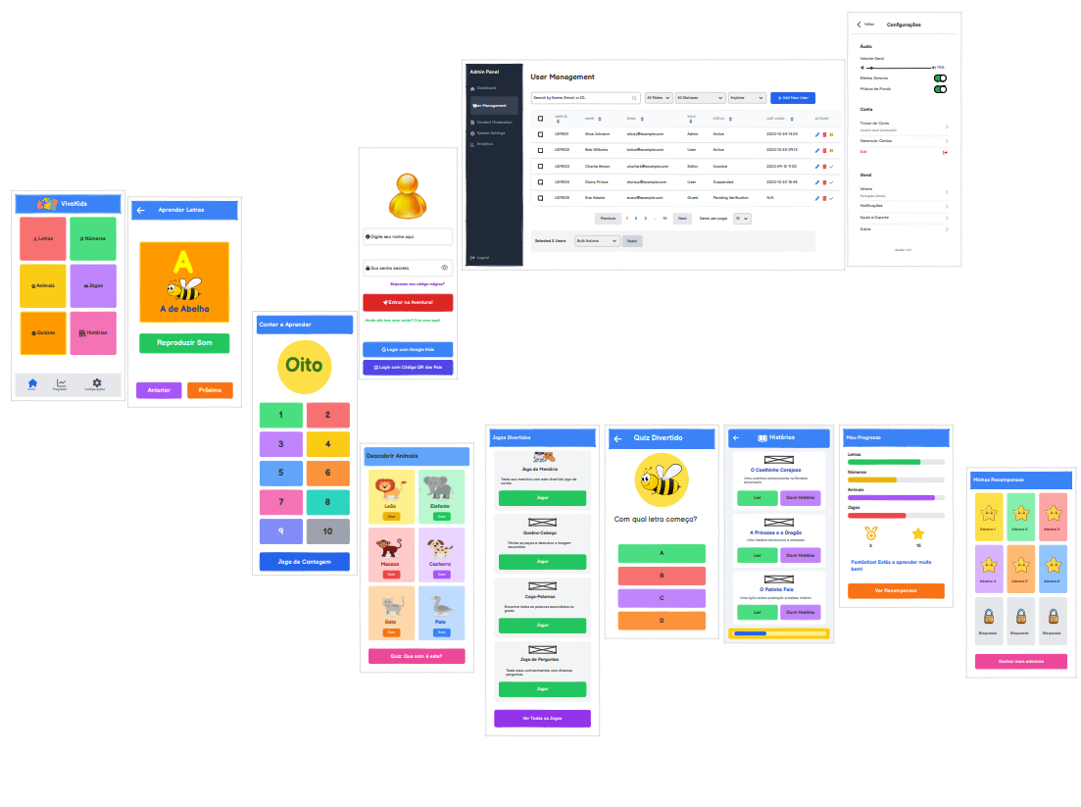
Figura 7 - Protótipos

2.4. Base de Dados
Qualquer aplicação que pretenda guardar informação dos seus utilizadores necessita de um sistema capaz de armazenar esses dados de forma segura, organizada e eficiente. No caso do VivaKids, esta necessidade tornou-se evidente logo nas primeiras fases do desenvolvimento. A aplicação não se limita a apresentar conteúdos educativos; acompanha continuamente a evolução de cada criança, regista as atividades concluídas, contabiliza moedas e estrelas, guarda medalhas conquistadas e mantém diversas estatísticas que são atualizadas ao longo da utilização.
Inicialmente foi ponderada a utilização de uma base de dados local, armazenando toda a informação diretamente no dispositivo móvel. Embora esta solução apresentasse algumas vantagens em termos de simplicidade de implementação, rapidamente se verificou que não seria adequada aos objetivos do projeto. Caso o utilizador mudasse de equipamento ou reinstalasse a aplicação, todo o progresso poderia ser perdido. Além disso, não existiria sincronização entre dispositivos e a implementação de funcionalidades como autenticação, recuperação de contas ou armazenamento centralizado tornar-se-ia significativamente mais complexa.
Perante estas limitações, optou-se pela utilização do Supabase, uma plataforma Backend as a Service (BaaS) que disponibiliza um conjunto completo de serviços para o desenvolvimento de aplicações modernas. Esta plataforma integra uma base de dados PostgreSQL, autenticação de utilizadores, armazenamento de ficheiros e diversas APIs que permitem comunicar facilmente entre a aplicação e o servidor. A adoção desta solução permitiu reduzir significativamente o tempo necessário para desenvolver infraestrutura própria, possibilitando concentrar os esforços no desenvolvimento das funcionalidades educativas e dos mecanismos de gamificação.
Uma das principais vantagens do Supabase consiste na utilização da base de dados PostgreSQL, um dos sistemas de gestão bases de dados relacionais mais utilizados atualmente. Este sistema oferece elevados níveis de desempenho, segurança e fiabilidade, características fundamentais para uma aplicação que necessita de armazenar informação de forma permanente e consistente. Além disso, a natureza relacional da base de dados facilita a organização da informação e a criação de relações entre diferentes entidades do sistema.
Durante o desenvolvimento foi necessário definir cuidadosamente quais as informações que deveriam ser armazenadas e de que forma estas se relacionariam entre si. A estrutura da base de dados foi concebida de forma a suportar não apenas as funcionalidades atualmente implementadas, mas também futuras expansões da aplicação. Esta preocupação permitiu criar uma arquitetura flexível e preparada para acomodar novos módulos educativos, novos sistemas de recompensas ou funcionalidades adicionais sem necessidade de alterações profundas na estrutura existente.
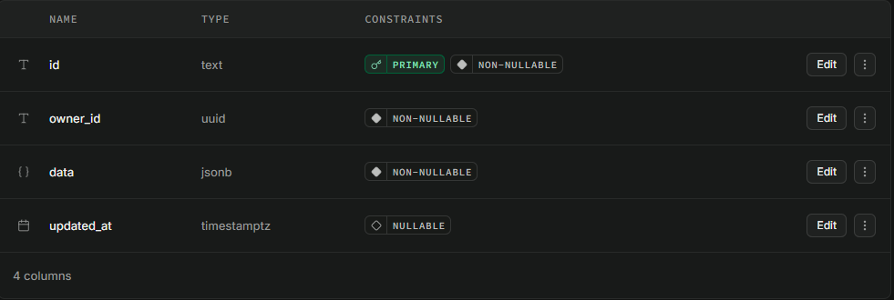
Figura 10 - Tabela da base de dados
Cada utilizador possui uma conta criada através do sistema de autenticação do Supabase. Após o registo, é criado um perfil associado onde são armazenadas informações complementares utilizadas pela aplicação. Entre estes dados encontram-se o nome apresentado ao utilizador, o avatar selecionado, o nível alcançado, a experiência acumulada, as moedas virtuais, as estrelas obtidas e outros elementos relacionados com o sistema de progressão.
Para além da informação associada aos perfis, foram criadas diversas tabelas destinadas a armazenar os restantes dados necessários ao funcionamento da aplicação. Estas tabelas incluem informações sobre atividades concluídas, desafios diários, medalhas conquistadas, recompensas atribuídas, progresso nos diferentes módulos educativos, estatísticas de utilização e histórico de interações. Esta separação permitiu organizar os dados de forma estruturada, reduzindo redundâncias e facilitando operações de consulta, atualização e manutenção.
A utilização de chaves primárias e chaves estrangeiras desempenhou um papel fundamental na integridade da informação armazenada. As chaves primárias permitem identificar unicamente cada registo da base de dados, enquanto as chaves estrangeiras estabelecem relações entre diferentes tabelas. Desta forma, cada atividade realizada encontra-se sempre associada ao respetivo perfil e cada perfil permanece associado à conta do utilizador correspondente. Esta abordagem reduz significativamente a probabilidade de inconsistências e garante a coerência dos dados armazenados.

Figura 11 - Tabela da base de dados
Para além da organização da informação, a segurança constituiu uma das principais preocupações ao longo de todo o desenvolvimento. Tratando-se de uma aplicação direcionada para crianças, tornou-se essencial garantir que cada utilizador apenas consegue visualizar e modificar os seus próprios dados. Qualquer falha neste aspeto poderia comprometer a privacidade dos utilizadores e afetar a confiança na aplicação.
Com o objetivo de reforçar a proteção da informação, foram utilizadas as políticas de segurança disponibilizadas pelo Supabase, conhecidas como Row Level Security (RLS). Estas políticas permitem definir regras de acesso diretamente ao nível da base de dados, controlando quais os registos que podem ser consultados, inseridos, atualizados ou eliminados por cada utilizador autenticado.
O funcionamento deste mecanismo é relativamente simples. Sempre que a aplicação envia um pedido para consultar ou alterar informação, o Supabase verifica automaticamente a identidade do utilizador autenticado. Com base nas políticas de segurança definidas, é avaliado se esse utilizador possui autorização para aceder aos dados pretendidos. Caso as condições não sejam satisfeitas, a operação é imediatamente bloqueada, impedindo qualquer acesso não autorizado.
A principal vantagem desta abordagem consiste no facto de a validação ocorrer diretamente no servidor, independentemente da lógica implementada na aplicação. Mesmo que um utilizador tentasse manipular pedidos enviados para a base de dados, as regras de segurança continuariam a ser aplicadas, protegendo os dados armazenados. Esta característica aumenta significativamente o nível de segurança da aplicação e reduz a necessidade de implementar mecanismos complexos de controlo de permissões no lado do cliente.
Outro aspeto importante relaciona-se com a autenticação dos utilizadores. Sempre que um utilizador inicia sessão, o Supabase gera automaticamente um token de autenticação que acompanha todos os pedidos realizados pela aplicação. Este token funciona como uma credencial temporária que identifica o utilizador perante o servidor. Desta forma, cada operação executada na base de dados pode ser associada ao utilizador correto, permitindo aplicar as respetivas políticas de segurança.
A combinação entre autenticação, base de dados relacional e políticas de Row Level Security permitiu construir uma infraestrutura robusta, segura e preparada para suportar o crescimento futuro do VivaKids. Esta solução garante não apenas a proteção da informação dos utilizadores, mas também a fiabilidade necessária para acompanhar continuamente o progresso educativo de cada criança ao longo da utilização da aplicação.
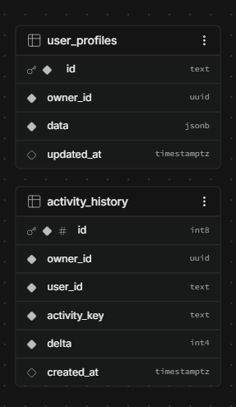
Figura 12 - Tabelas supabase

3. Implementação do projeto
Uma das decisões mais importantes tomadas durante o desenvolvimento do VivaKids foi a definição da arquitetura interna da aplicação. Desde as fases iniciais tornou-se evidente que, à medida que novas funcionalidades fossem sendo implementadas, o volume de código aumentaria significativamente. Concentrar toda a lógica da aplicação em poucos ficheiros tornaria o projeto difícil de compreender, manter e expandir. Por esse motivo, optou-se por organizar a aplicação seguindo uma arquitetura modular, baseada na separação de responsabilidades.
Esta abordagem permitiu dividir o sistema em diferentes componentes independentes, cada um responsável por uma função específica. Como resultado, o código tornou-se mais organizado, reutilizável e fácil de manter. Além disso, esta estrutura facilitou o desenvolvimento de novas funcionalidades, uma vez que cada módulo pode ser alterado ou expandido sem afetar significativamente os restantes componentes da aplicação.
Ao contrário de aplicações mais simples, onde toda a lógica é frequentemente implementada diretamente nos ecrãs, o VivaKids foi desenvolvido separando claramente a interface gráfica, a lógica de negócio e a comunicação com a base de dados. Esta separação permitiu reduzir o acoplamento entre componentes, aumentar a legibilidade do código e minimizar a probabilidade de erros durante futuras atualizações.
A arquitetura geral da aplicação encontra-se organizada em cinco componentes principais. A primeira camada corresponde à interface gráfica, responsável pela interação direta com o utilizador e pela apresentação dos conteúdos educativos. A segunda camada é composta pelo sistema de navegação, responsável pela gestão da transição entre os diferentes ecrãs da aplicação. A terceira camada inclui os serviços, onde se encontra implementada toda a lógica de negócio e a comunicação com serviços externos. A quarta camada é constituída pelos modelos de dados, responsáveis por representar e estruturar a informação utilizada pela aplicação. Finalmente, a quinta camada corresponde à base de dados, implementada através da plataforma Supabase, responsável pelo armazenamento e gestão de toda a informação da aplicação.
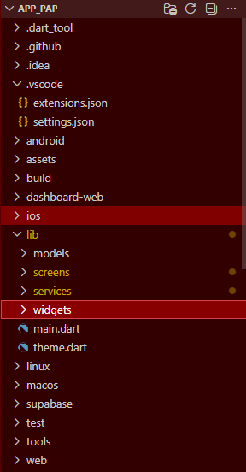
Figura 13 - Arquitetura
Cada uma destas camadas comunica apenas quando necessário, promovendo uma arquitetura modular e de baixo acoplamento. Esta organização simplifica significativamente a manutenção do projeto e permite a implementação de novas funcionalidades de forma mais eficiente.
Uma das principais preocupações durante o desenvolvimento consistiu em manter uma organização consistente dos ficheiros. Embora o projeto fosse inicialmente reduzido, rapidamente cresceu à medida que novos módulos educativos, jogos, sistemas de gamificação e funcionalidades de gestão de perfis foram sendo implementados. Para evitar que o código se tornasse difícil de gerir, a estrutura principal da aplicação foi dividida em vários diretórios especializados.
A pasta screens contém todos os ecrãs apresentados ao utilizador. Cada página da aplicação possui o seu próprio ficheiro, incluindo o Login, o Registo, a Seleção de Perfis, o Dashboard, a página Descobrir, o Arcade, o Perfil, as Definições, os Jogos Educativos, os Quizzes e as Estatísticas. Esta organização permite que alterações realizadas numa determinada funcionalidade não afetem diretamente as restantes áreas da aplicação, simplificando a manutenção e a identificação de possíveis erros.
A pasta services concentra toda a comunicação com o Supabase. Sempre que é necessário efetuar autenticação, guardar progresso, atualizar moedas, consultar estatísticas ou carregar informações dos utilizadores, essas operações são realizadas através de serviços específicos. Esta abordagem permite manter a lógica de negócio separada da interface gráfica, tornando os ecrãs mais simples e focados apenas na apresentação de informação.
Foram igualmente criadas pastas destinadas aos componentes reutilizáveis (widgets), recursos gráficos (assets), animações e ficheiros auxiliares. Os widgets personalizados desempenharam um papel particularmente importante durante o desenvolvimento, permitindo reutilizar elementos visuais em diferentes partes da aplicação. Botões, cartões informativos, barras de progresso e indicadores de experiência foram desenvolvidos apenas uma vez e reutilizados sempre que necessário.
Esta estratégia trouxe várias vantagens. Para além de reduzir a quantidade de código duplicado, permitiu manter uma identidade visual consistente em toda a aplicação. Sempre que foi necessário alterar o aspeto de um componente, bastou modificar o widget correspondente para que a alteração fosse automaticamente refletida em todos os ecrãs onde era utilizado.
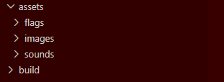
Figura 14 - Organização dos assets
A organização modular adotada revelou-se uma das decisões mais acertadas durante todo o desenvolvimento do VivaKids. Mesmo após a criação de centenas de ficheiros e milhares de linhas de código, continuou a ser relativamente simples localizar qualquer funcionalidade específica. Além disso, esta estrutura facilita futuras expansões da aplicação, permitindo acrescentar novos jogos, novos conteúdos educativos e novas funcionalidades sem necessidade de reorganizar profundamente o projeto existente.
A organização do projeto constituiu um dos aspetos mais importantes durante o desenvolvimento do VivaKids. Desde as fases iniciais tornou-se evidente que a aplicação iria crescer progressivamente, incorporando novos ecrãs, jogos, conteúdos educativos e funcionalidades relacionadas com a gestão do progresso dos utilizadores. Perante esta realidade, optou-se por adotar uma estrutura modular que permitisse separar claramente as diferentes responsabilidades da aplicação, facilitando não apenas o desenvolvimento, mas também a manutenção e futuras expansões.
A estrutura do projeto foi organizada em várias pastas especializadas. Entre as mais importantes encontram-se as pastas destinadas aos ecrãs da aplicação (*screens*), aos serviços (*services*), aos componentes reutilizáveis (*widgets*), aos recursos gráficos (*assets*) e às configurações gerais da aplicação. Esta divisão permitiu que cada elemento fosse armazenado no local mais adequado, tornando o projeto mais organizado e intuitivo para qualquer programador que necessite de compreender ou alterar o código.
A pasta *services* desempenha um papel particularmente importante, uma vez que concentra toda a comunicação com o Supabase. Sempre que é necessário efetuar autenticação, guardar progresso, atualizar moedas, consultar perfis ou obter estatísticas do utilizador, essas operações são realizadas através de serviços específicos. Esta abordagem permite separar a lógica de negócio da interface gráfica. Como resultado, os ecrãs tornam-se mais simples, focando-se apenas na apresentação da informação ao utilizador, enquanto toda a comunicação com a base de dados permanece centralizada e organizada.
Foram igualmente criadas estruturas próprias para representar os diferentes tipos de dados utilizados pela aplicação. Os modelos de dados permitem transformar a informação recebida do Supabase em objetos facilmente manipuláveis dentro do Flutter. Esta estratégia reduz erros, melhora a legibilidade do código e facilita a implementação de novas funcionalidades que dependam desses dados.
A utilização de componentes reutilizáveis foi outra decisão importante. Elementos frequentemente utilizados, como botões personalizados, cartões informativos, barras de progresso, indicadores de experiência e cabeçalhos, foram desenvolvidos como widgets independentes. Desta forma, sempre que um destes elementos é necessário, basta reutilizar o componente já existente. Para além de reduzir a quantidade de código, esta abordagem garante uma aparência consistente em toda a aplicação.
Esta organização revelou-se uma das decisões mais importantes durante todo o projeto. Embora não seja visível para o utilizador final, foi fundamental para garantir que a aplicação pudesse crescer sem perder qualidade ou tornar-se excessivamente complexa. À medida que novas funcionalidades eram adicionadas, tornou-se possível integrá-las na estrutura existente sem necessidade de reorganizações profundas.
Embora o utilizador visualize apenas alguns ecrãs e botões, internamente existe um conjunto bastante maior de processos responsáveis pelo correto funcionamento da aplicação. Sempre que o VivaKids é iniciado, é executada uma sequência de operações que prepara todo o ambiente necessário para a utilização da plataforma.
Inicialmente é carregada a configuração principal através do ficheiro *main.dart*, considerado o ponto de entrada da aplicação. Durante esta fase são inicializados diversos serviços essenciais e é estabelecida a ligação ao Supabase através das credenciais configuradas previamente. Esta ligação permite que a aplicação tenha acesso à autenticação, à base de dados e aos restantes recursos disponibilizados pela plataforma.
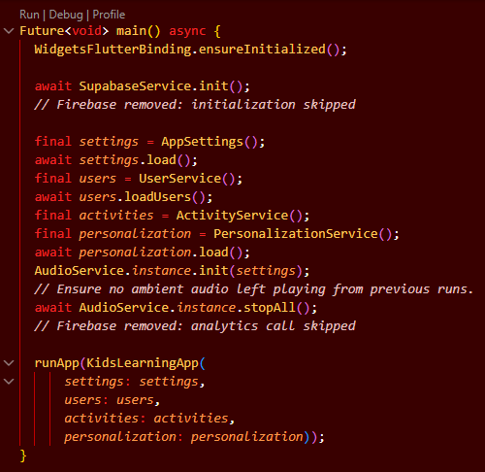
Figura 15 - Inicialização do App
Depois de concluída esta ligação, a aplicação verifica automaticamente se existe uma sessão autenticada guardada localmente. Caso o utilizador já tenha iniciado sessão anteriormente e o token de autenticação permaneça válido, não é necessário efetuar novo login. Nesse caso, o utilizador é encaminhado diretamente para a seleção de perfis. Se não existir uma sessão válida, é apresentado o ecrã de autenticação para introdução das credenciais.
Após a autenticação, inicia-se uma nova fase de carregamento de informação. São consultados os perfis associados à conta, os níveis alcançados, a experiência acumulada, as moedas virtuais, as medalhas conquistadas, os desafios diários e diversas estatísticas relacionadas com a utilização da aplicação. Apenas depois desta informação estar disponível é que o Dashboard é apresentado ao utilizador.
Apesar da quantidade de operações realizadas, todo este processo decorre em poucos segundos. Foram implementadas diversas otimizações para reduzir tempos de espera e minimizar o número de pedidos enviados ao servidor. Como resultado, o utilizador tem a sensação de estar a utilizar uma aplicação totalmente local, quando na realidade existe uma comunicação constante entre o dispositivo móvel e os serviços remotos.
Uma aplicação composta por múltiplos ecrãs necessita obrigatoriamente de um sistema de navegação simples e intuitivo. Durante a fase inicial do desenvolvimento foram analisadas diferentes abordagens para organizar a circulação entre páginas. Inicialmente foi utilizada navegação tradicional através do Navigator do Flutter. Embora esta solução funcionasse adequadamente em aplicações pequenas, revelou algumas limitações à medida que o número de ecrãs aumentava.
Para resolver esta situação foi implementada uma barra de navegação inferior permanente. Esta barra está presente na maioria dos ecrãs principais da aplicação e permite alternar rapidamente entre as áreas mais importantes, nomeadamente Dashboard, Descobrir, Arcade, Perfil e Definições. Esta solução reduziu significativamente o número de passos necessários para aceder às diferentes funcionalidades.
A navegação secundária continua a utilizar o Navigator. Sempre que o utilizador abre um jogo, inicia uma atividade específica ou consulta informações detalhadas, é criada uma nova página sobre a pilha de navegação. Quando a atividade termina, basta regressar ao ecrã anterior. Este comportamento corresponde ao padrão habitualmente encontrado em aplicações móveis modernas, tornando a experiência mais familiar e intuitiva.
Outro aspeto particularmente importante foi a gestão do estado da aplicação. À medida que novas funcionalidades foram sendo implementadas, tornou-se evidente que vários ecrãs dependiam simultaneamente da mesma informação. Por exemplo, quando uma criança conclui uma atividade e recebe moedas ou experiência, esses valores devem ser atualizados imediatamente no Dashboard, no Perfil e em qualquer outro local onde sejam apresentados.
Sem um mecanismo adequado de gestão de estado poderiam surgir inconsistências entre diferentes ecrãs. Para evitar este problema, foi implementado um sistema que permite atualizar automaticamente os widgets sempre que ocorre uma alteração relevante. Desta forma, toda a informação permanece sincronizada em tempo real, proporcionando uma experiência mais fluida e consistente.
Ao longo do desenvolvimento foram produzidas várias dezenas de ficheiros Dart e milhares de linhas de código. Inicialmente poderia parecer mais simples concentrar toda a lógica em poucos ficheiros, mas rapidamente se verificou que essa abordagem dificultaria futuras alterações. Por esse motivo, cada funcionalidade foi desenvolvida de forma independente e organizada segundo a sua responsabilidade específica.
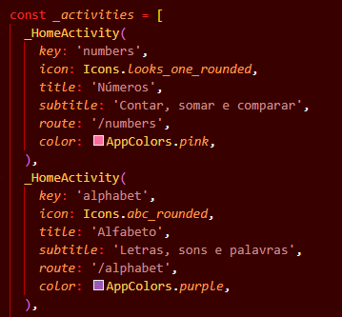
Figura 16 – Gerador de Cards
Sempre que surgia uma nova página, era criado um ficheiro próprio para a sua implementação. Sempre que era necessário comunicar com o Supabase, essa lógica era colocada num serviço independente. Da mesma forma, novos tipos de informação eram representados através de modelos de dados específicos. Esta metodologia permitiu manter o projeto organizado mesmo à medida que a sua dimensão aumentava.
Uma das maiores aprendizagens adquiridas durante este projeto foi compreender que o desenvolvimento de software não consiste apenas em criar funcionalidades que funcionam corretamente. A qualidade da organização interna do código tem um impacto direto na capacidade de evolução da aplicação. Muitas vezes foi necessário reorganizar ficheiros, dividir componentes ou criar novos serviços sem que essas alterações fossem percetíveis para o utilizador final. No entanto, essas decisões revelaram-se fundamentais para garantir a sustentabilidade do projeto a longo prazo.
Atualmente, a estrutura final do VivaKids encontra-se preparada para receber novas funcionalidades, novos jogos educativos e novos conteúdos de aprendizagem sem necessidade de alterações profundas na arquitetura existente. Esta escalabilidade representa uma das principais vantagens da abordagem adotada durante o desenvolvimento e constitui uma base sólida para futuras evoluções da aplicação.
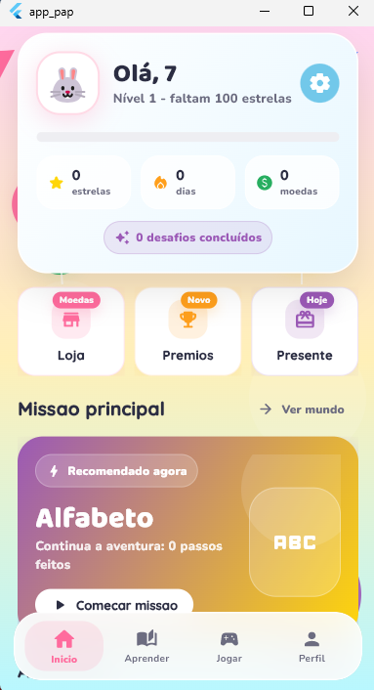
Figura 17 - Ecrã inicial
Embora a autenticação identifique a conta principal, a aplicação permite criar diferentes perfis associados ao mesmo utilizador. Esta funcionalidade foi desenvolvida a pensar em famílias com mais do que uma criança. Cada perfil possui progresso completamente independente, sendo que as moedas conquistadas, estrelas obtidas, medalhas desbloqueadas e atividades realizadas permanecem associadas apenas ao perfil selecionado. Esta abordagem evita que diferentes crianças partilhem estatísticas ou interfiram na evolução umas das outras.
Durante o desenvolvimento foi necessário implementar mecanismos que permitissem trocar rapidamente entre diferentes perfis sem necessidade de terminar sessão. Depois de iniciado o login, o utilizador escolhe qual dos perfis pretende utilizar. A partir desse momento, toda a informação apresentada na aplicação passa a corresponder eclusivamente ao perfil ativo
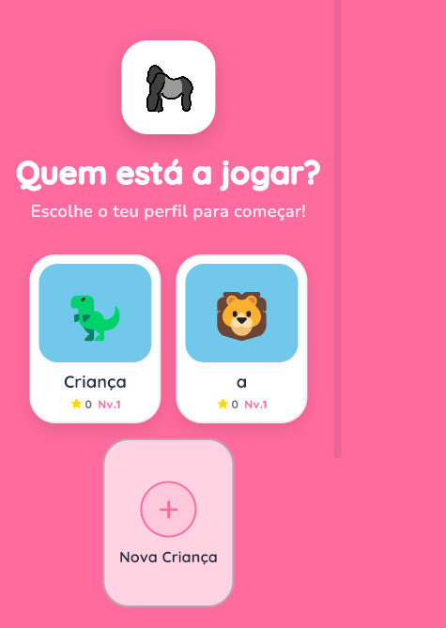
Figura 18 - Ecrã seleção de perfis
Um dos principais objetivos da aplicação consiste em acompanhar continuamente a evolução do utilizador. Sempre que uma atividade é concluída, a informação é imediatamente enviada para o Supabase. Entre os dados atualizados encontram-se a experiência acumulada, as moedas virtuais, as estrelas, o nível atual, as atividades concluídas, os desafios diários e diversas estatísticas gerais. Esta atualização é realizada em segundo plano, permitindo que o utilizador continue a utilizar a aplicação sem interrupções.
Caso exista alguma falha temporária de ligação à Internet, a aplicação pode repetir a operação posteriormente, reduzindo o risco de perda de informação. Esta sincronização automática garante que o progresso permanece disponível mesmo quando o utilizador muda de dispositivo.
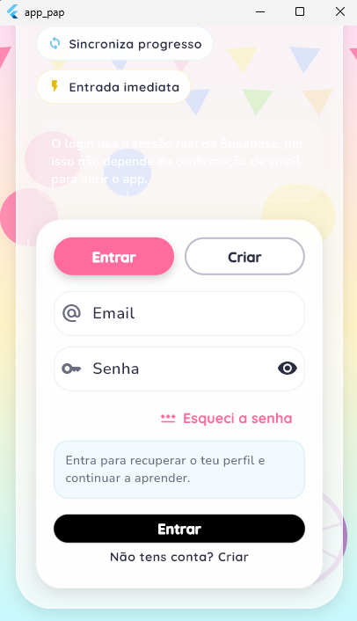
Figura 19 - Ecrã login
A comunicação entre a aplicação e a base de dados é realizada através das APIs disponibilizadas pelo Supabase. Sempre que o utilizador necessita de consultar ou atualizar informação, é enviada uma requisição para o servidor. Após o processamento da operação, o servidor devolve uma resposta contendo os dados solicitados. Durante o desenvolvimento procurou-se reduzir o número de pedidos realizados à base de dados, carregando apenas a informação realmente necessária em cada momento. Esta estratégia contribuiu para melhorar o desempenho geral da aplicação, reduzir o consumo de dados móveis e tornar a navegação significativamente mais rápida.
Depois de concluída a fase de planeamento e implementada a estrutura base da aplicação, iniciou-se o desenvolvimento da interface gráfica. Esta foi uma das etapas mais exigentes de todo o projeto, uma vez que implicou encontrar um equilíbrio entre funcionalidade, desempenho e simplicidade. Sendo o VivaKids direcionado principalmente para crianças, não bastava criar uma aplicação funcional; era igualmente importante que a interface despertasse curiosidade, transmitisse confiança e fosse suficientemente intuitiva para que qualquer utilizador conseguisse navegar sem necessidade de instruções complexas.
Durante esta fase foram desenvolvidos vários protótipos e efetuados diversos testes, alterando cores, tamanhos de botões, organização dos elementos e animações. Muitas destas alterações surgiram após a utilização prática da aplicação, quando foi possível identificar aspetos que poderiam dificultar a navegação. O resultado final é uma interface moderna, colorida e consistente, onde todas as páginas seguem a mesma identidade visual.
O primeiro contacto entre o utilizador e a aplicação acontece através do ecrã de autenticação. Este ecrã foi desenvolvido com o objetivo de transmitir simplicidade desde o primeiro momento. Em vez de apresentar um grande número de opções, optou-se por mostrar apenas os elementos essenciais: introdução do endereço de correio eletrónico, palavra-passe, botão de início de sessão, criação de nova conta e recuperação da palavra-passe. Esta organização reduz a quantidade de informação apresentada e facilita a utilização por parte de utilizadores com pouca experiência tecnológica.
Outro aspeto importante foi a utilização de uma imagem ilustrativa no topo do ecrã. Para além de tornar a interface mais apelativa, esta escolha contribui para criar uma identidade visual imediatamente associada ao universo infantil. A autenticação é realizada através do Supabase Authentication. Sempre que o utilizador introduz as suas credenciais, estas são enviadas de forma segura para o servidor, onde são validadas. Caso estejam corretas, é criada automaticamente uma sessão autenticada, permitindo o acesso às restantes funcionalidades da aplicação.
Sempre que ocorre algum erro, como uma palavra-passe incorreta ou uma conta inexistente, é apresentada uma mensagem clara ao utilizador, permitindo identificar facilmente o problema.
A funcionalidade de criação de conta foi desenvolvida para permitir que qualquer novo utilizador possa começar a utilizar a aplicação de forma rápida. Durante o desenvolvimento procurou-se reduzir ao mínimo a quantidade de dados obrigatórios, solicitando apenas as informações realmente necessárias. Depois de concluído o registo, a conta passa imediatamente a estar disponível para autenticação.
Este processo é tratado automaticamente pelo Supabase, simplificando significativamente a implementação e garantindo elevados níveis de segurança. Foi igualmente implementada a possibilidade de recuperação da palavra-passe através do endereço de correio eletrónico associado à conta, permitindo recuperar o acesso caso as credenciais sejam esquecidas.
Após a autenticação, o utilizador é encaminhado para o ecrã de seleção de perfis. Esta funcionalidade representa uma das principais diferenças relativamente a muitas aplicações educativas existentes no mercado. Em vez de existir apenas um perfil por conta, o VivaKids permite criar vários perfis independentes. Esta funcionalidade foi pensada principalmente para famílias com mais do que uma criança.
Cada perfil possui o seu próprio progresso, nível, moedas, medalhas e atividades concluídas. Desta forma, irmãos podem utilizar o mesmo dispositivo sem interferirem na evolução uns dos outros. Visualmente, cada perfil apresenta um avatar personalizado, nome identificativo e respetivo nível de experiência. Esta informação é suficiente para que mesmo crianças que ainda não sabem ler consigam identificar facilmente o seu perfil através da imagem. A escolha do perfil é efetuada através de um único toque, iniciando imediatamente o carregamento da informação correspondente.
Esta informação é suficiente para que mesmo crianças que ainda não sabem ler consigam identificar facilmente o seu perfil através da imagem. A escolha do perfil é efetuada através de um único toque, iniciando imediatamente o carregamento da informação correspondente. A Figura 18 apresenta o ecrã de seleção de perfis, onde é possível observar os diferentes avatares disponíveis para cada utilizador.
O Dashboard representa o centro de toda a aplicação. Foi concebido para reunir num único ecrã toda a informação considerada mais relevante para o utilizador. Logo na parte superior é apresentada uma saudação personalizada acompanhada pelo avatar atualmente selecionado. Este pequeno detalhe contribui para tornar a experiência mais pessoal e aumenta a identificação da criança com a aplicação.
Imediatamente abaixo encontram-se os principais indicadores de progresso. Entre eles destacam-se o nível atual, a experiência acumulada, as moedas, as estrelas e os desafios diários. Estes indicadores são atualizados automaticamente sempre que uma atividade é concluída, permitindo ao utilizador acompanhar a sua evolução em tempo real.
No centro do ecrã encontram-se os cartões de acesso rápido às principais funcionalidades da aplicação. Esta organização reduz significativamente o número de passos necessários para iniciar uma atividade educativa. Na parte inferior encontra-se a barra de navegação permanente, que acompanha praticamente toda a aplicação e permite alternar rapidamente entre as diferentes áreas sem necessidade de regressar constantemente ao menu inicial.
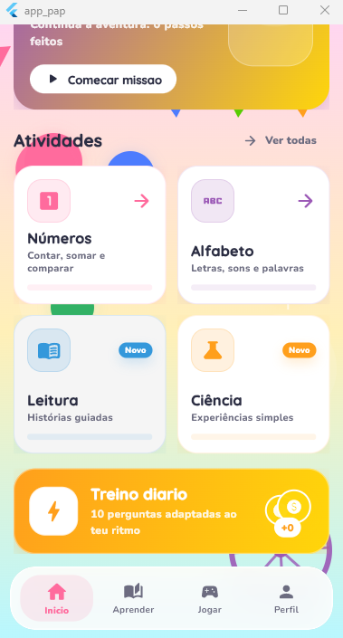
Figura 20 - Ecrã Atividades
Durante o desenvolvimento foram efetuados diversos ajustes na dimensão dos cartões, espaçamento e cores, procurando garantir uma leitura confortável mesmo em dispositivos com ecrãs de menores dimensões.
Um dos aspetos que mais diferencia o VivaKids relativamente a uma aplicação educativa tradicional é a forte utilização de mecanismos de gamificação. Desde o início do desenvolvimento procurou-se que cada atividade proporcionasse ao utilizador uma sensação constante de evolução. Sempre que uma tarefa é concluída, o sistema atribui automaticamente pontos de experiência, estrelas e moedas virtuais. À medida que estes valores aumentam, o utilizador sobe de nível e desbloqueia novas medalhas.
Esta evolução é constantemente apresentada na interface através de barras de progresso, indicadores numéricos e animações. O objetivo não consiste apenas em recompensar o utilizador, mas sobretudo incentivar uma utilização contínua da aplicação. Também foram implementadas recompensas diárias e desafios periódicos. Este mecanismo procura criar hábitos de utilização consistentes, promovendo pequenas sessões de aprendizagem distribuídas ao longo do tempo em vez de longos períodos ocasionais. Durante os testes verificou-se que este sistema aumenta significativamente a motivação para completar novas atividades.
A secção "Descobrir" foi desenvolvida como o principal espaço de aprendizagem. Ao contrário da página inicial, onde predominam estatísticas e acessos rápidos, esta área organiza os conteúdos educativos por temas. Entre os diferentes módulos encontram-se conteúdos relacionados com o alfabeto, animais, emoções, corpo humano, escrita e diversas outras áreas.

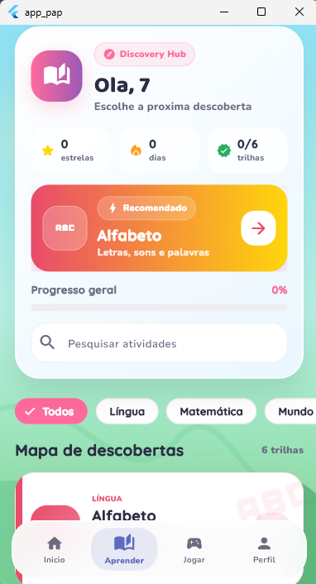
Figura 21 - Ecrã Aprender
Cada categoria foi representada através de ilustrações coloridas e facilmente identificáveis. Esta decisão reduz a dependência da leitura e facilita a navegação por parte das crianças mais novas. Além disso, a utilização de cartões independentes permite acrescentar novos módulos educativos futuramente sem necessidade de alterar significativamente a estrutura existente.
Depois da área dedicada aos conteúdos educativos, foi desenvolvida uma secção específica destinada aos jogos. Esta área, denominada Arcade, foi concebida para complementar a aprendizagem através de atividades mais dinâmicas e interativas. Ao contrário das páginas dedicadas ao estudo, o Arcade procura criar um ambiente mais descontraído, onde a criança pode aplicar os conhecimentos adquiridos de uma forma divertida. A intenção nunca foi substituir os conteúdos educativos, mas sim reforçá-los através da prática.
Visualmente, esta página segue a mesma identidade gráfica utilizada no restante projeto. Foram utilizados cartões de grandes dimensões, ícones ilustrativos e cores vivas, facilitando a identificação de cada atividade. Na parte superior encontra-se um resumo do progresso do utilizador, onde são apresentados indicadores como moedas, estrelas, desafios diários e experiência acumulada. Esta informação permite acompanhar constantemente a evolução sem necessidade de mudar de página.

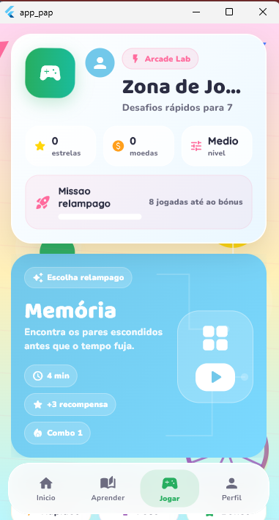
Figura 22 - Ecrã dos Jogos
Logo abaixo são apresentados os diferentes jogos disponíveis. Cada jogo possui uma imagem representativa, uma breve descrição e o respetivo botão de acesso. Esta organização permite acrescentar facilmente novos jogos no futuro sem alterar significativamente a estrutura existente. Outro aspeto importante foi a inclusão de cartões identificados como "Brevemente". Embora ainda não estejam disponíveis, estes espaços foram mantidos para demonstrar que a arquitetura da aplicação foi preparada para receber novas funcionalidades posteriormente. Esta decisão evidencia que o projeto foi concebido de forma escalável e preparado para futuras expansões.
Um dos primeiros jogos desenvolvidos foi o Jogo da Memória. Este jogo foi escolhido por ser bastante conhecido pelas crianças e por estimular capacidades importantes como concentração, memória visual e atenção ao detalhe. Sempre que uma nova partida é iniciada, as cartas são distribuídas aleatoriamente no ecrã, permanecendo inicialmente viradas para baixo.
O objetivo consiste em encontrar todos os pares correspondentes no menor número possível de tentativas. Sempre que duas cartas iguais são selecionadas consecutivamente, estas permanecem visíveis. Caso contrário, voltam automaticamente à posição inicial. Este mecanismo simples permite trabalhar a memória visual de forma divertida e adequada à faixa etária dos utilizadores. Durante a implementação foi necessário desenvolver um algoritmo capaz de controlar os diferentes estados das cartas, impedindo que o utilizador selecionasse novas cartas enquanto as anteriores ainda estavam a ser comparadas. Foi igualmente implementado um sistema de verificação automática do fim da partida. Quando todos os pares são encontrados, o jogo apresenta uma mensagem de conclusão e atualiza automaticamente o progresso do utilizador. Além da componente educativa, este jogo contribui para aumentar o envolvimento da criança com a aplicação, funcionando como uma recompensa após a realização das restantes atividades.
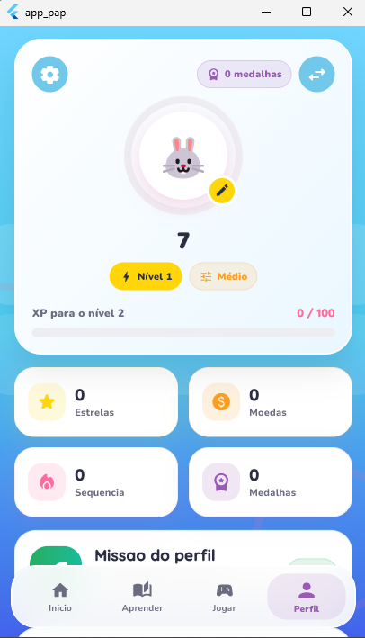
Figura 23 - Ecrã do Perfil
Outro módulo importante desenvolvido durante o projeto foi o Jogo das Palavras. Este jogo procura reforçar o vocabulário e estimular o reconhecimento de letras e palavras. Durante cada desafio é apresentada uma palavra incompleta ou um conjunto de letras que o utilizador deve organizar corretamente. Sempre que a resposta está correta, o sistema atribui experiência, moedas e estrelas. Caso contrário, o utilizador pode voltar a tentar. Esta abordagem procura incentivar a aprendizagem através da tentativa e erro, evitando penalizações excessivas que possam reduzir a motivação.
Visualmente, foi dada prioridade a letras grandes, botões bem espaçados e elevado contraste entre os elementos. Estas escolhas tornam a utilização mais confortável para crianças de diferentes idades. Outro aspeto importante consiste na dificuldade progressiva. Os primeiros desafios apresentam palavras bastante simples e, à medida que o utilizador evolui, surgem exercícios mais complexos. Desta forma, é possível adaptar gradualmente o nível de dificuldade sem provocar frustração
Uma funcionalidade implementada durante o desenvolvimento foi o sistema de seleção de dificuldade que esta em desenvolvimento. Nem todas as crianças apresentam o mesmo ritmo de aprendizagem. Enquanto algumas conseguem resolver rapidamente atividades mais complexas, outras necessitam de exercícios mais simples para consolidar conhecimentos. Por esse motivo, a aplicação permite selecionar diferentes níveis de dificuldade. Sempre que este parâmetro é alterado, os jogos passam automaticamente a adaptar alguns dos seus conteúdos. Esta funcionalidade torna o VivaKids mais inclusivo, permitindo que crianças com diferentes níveis de conhecimento utilizem a mesma aplicação. Além disso, facilita futuras expansões, uma vez que novos jogos poderão utilizar exatamente o mesmo mecanismo.
A página de perfil representa uma área bastante importante da aplicação. É neste local que o utilizador pode consultar toda a informação relacionada com a sua evolução. Na parte superior é apresentado o avatar atualmente selecionado, acompanhado pelo nome do perfil. Logo abaixo encontram-se diferentes indicadores relacionados com o progresso. Entre eles destacam-se o nível alcançado, a experiência acumulada, as moedas virtuais e as medalhas desbloqueadas. Estas informações são atualizadas automaticamente sempre que uma nova atividade é concluída.
Esta atualização em tempo real transmite ao utilizador uma sensação constante de evolução, aumentando significativamente a motivação. Outro elemento importante consiste no histórico de conquistas. Sempre que determinado objetivo é atingido, é atribuída automaticamente uma medalha. Estas medalhas funcionam como reconhecimento do esforço realizado ao longo da utilização da aplicação. Durante o desenvolvimento procurou-se manter esta página simples, evitando excesso de informação. O objetivo consistiu em apresentar apenas os dados realmente relevantes para o utilizador
A aplicação inclui ainda uma página dedicada às definições. Embora visualmente seja bastante simples, esta área desempenha um papel importante na personalização da experiência de utilização. Entre as opções disponíveis encontram-se configurações relacionadas com som, vibração, dificuldade e preferências gerais da aplicação. Também é possível terminar sessão através desta página.
Durante o desenvolvimento foi dada especial atenção à clareza da interface. Cada opção é apresentada através de cartões independentes acompanhados por ícones facilmente identificáveis. Esta organização reduz significativamente a probabilidade de erro durante a utilização. Além disso, permite acrescentar novas configurações futuramente sem necessidade de alterar toda a estrutura existente.
Um dos aspetos que recebeu maior atenção durante o desenvolvimento foi o design da interface. Desde o início procurou-se criar uma identidade visual moderna, colorida e consistente em todas as páginas. A escolha das cores não aconteceu por acaso. Foram privilegiados tons vivos, como azul, amarelo, verde e laranja, normalmente associados ao universo infantil. Estas cores ajudam a criar um ambiente mais acolhedor e estimulante.
Também foi dada prioridade à utilização de cantos arredondados. Além de seguirem as tendências atuais de design, estes elementos tornam a interface visualmente mais amigável. Outro cuidado importante consistiu na utilização de tipografia de grandes dimensões. Sendo uma aplicação destinada a crianças, tornou-se fundamental garantir uma boa legibilidade em diferentes tamanhos de ecrã. Todos os ícones utilizados foram escolhidos de forma a representar claramente a respetiva funcionalidade. Sempre que possível, evitou-se recorrer apenas a texto, privilegiando elementos visuais que facilitassem a identificação das diferentes opções. Esta abordagem permitiu que crianças com menor capacidade de leitura conseguissem navegar pela aplicação de forma intuitiva e autónoma.
Depois da implementação das principais funcionalidades da aplicação, tornou-se necessário verificar se todas funcionavam corretamente. O desenvolvimento de software não termina quando o código compila sem erros; é igualmente importante garantir que a aplicação responde corretamente às ações do utilizador, que os dados são guardados de forma consistente e que a experiência de utilização permanece fluida.
Ao longo do desenvolvimento do VivaKids foram realizados testes contínuos. Sempre que uma nova funcionalidade era implementada, esta era imediatamente utilizada em diferentes cenários para verificar se o comportamento correspondia ao esperado. Esta metodologia permitiu identificar problemas numa fase inicial, evitando que pequenos erros evoluíssem para falhas mais difíceis de resolver. Além dos testes funcionais, foi também dada atenção ao desempenho da aplicação, à organização do código e à experiência de utilização.
Os testes funcionais tiveram como principal objetivo verificar se todas as funcionalidades respondiam corretamente às ações realizadas pelo utilizador. Cada ecrã da aplicação foi testado individualmente antes de ser integrado com os restantes módulos. No sistema de autenticação, por exemplo, foram realizados testes com credenciais válidas e inválidas. Verificou-se se o utilizador conseguia criar uma conta, iniciar sessão, recuperar a palavra-passe e terminar sessão sem dificuldades.
Também foram efetuados testes relacionados com a seleção de perfis. Foi confirmado que cada perfil apresentava apenas o respetivo progresso e que a mudança entre perfis ocorria corretamente, sem misturar informações. Nos jogos educativos verificou-se se as respostas corretas eram reconhecidas, se as recompensas eram atribuídas corretamente e se o progresso era atualizado na base de dados. Cada nova funcionalidade implementada passou por este processo antes de ser considerada concluída.
Depois de confirmar que todas as funcionalidades funcionavam corretamente, foi necessário avaliar a própria interface da aplicação. Sendo uma aplicação destinada a crianças, qualquer elemento confuso poderia dificultar significativamente a sua utilização. Durante esta fase foram analisados aspetos como o tamanho dos botões, a legibilidade dos textos, o contraste entre as cores, o posicionamento dos elementos e a facilidade de navegação entre os diferentes ecrãs.
Em várias ocasiões foi necessário alterar o tamanho dos cartões e reorganizar alguns menus porque determinadas informações não estavam suficientemente visíveis. Também foram efetuados testes em diferentes resoluções de ecrã para garantir que a interface permanecia organizada em dispositivos de dimensões distintas. Estas alterações contribuíram para melhorar significativamente a experiência de utilização e tornaram a aplicação mais intuitiva para o público-alvo.
Uma vez que grande parte da informação é armazenada no Supabase, tornou-se essencial confirmar que todas as operações relacionadas com a base de dados funcionavam corretamente. Foram realizados diversos testes de inserção, atualização e consulta de dados. Sempre que uma criança concluía uma atividade, verificava-se imediatamente se a experiência, as moedas e as estatísticas eram corretamente atualizadas.

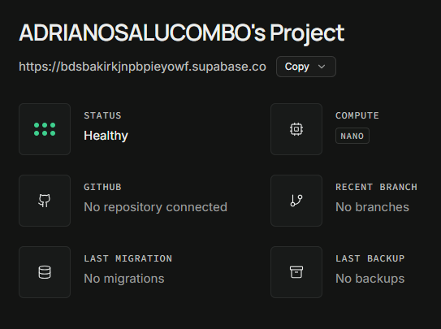
Figura 24 - Painel do Supabase
Foram ainda realizados testes com diferentes contas para confirmar que cada utilizador apenas conseguia visualizar os seus próprios dados. Este processo permitiu validar o correto funcionamento das políticas de segurança implementadas através do Row Level Security. Além disso, foram simuladas situações em que determinadas informações não existiam na base de dados, verificando se a aplicação conseguia lidar corretamente com esses casos sem apresentar erros inesperados
Depois de todas as funcionalidades estarem concluídas, iniciou-se uma fase de otimização. O objetivo deixou de ser acrescentar novas funcionalidades e passou a consistir em melhorar o desempenho geral da aplicação. Uma das primeiras otimizações consistiu em reduzir o número de pedidos enviados ao Supabase. Inicialmente, alguns ecrãs consultavam repetidamente a mesma informação. Após a reorganização da lógica da aplicação, foi possível reutilizar dados já carregados anteriormente, diminuindo significativamente o número de acessos à base de dados.
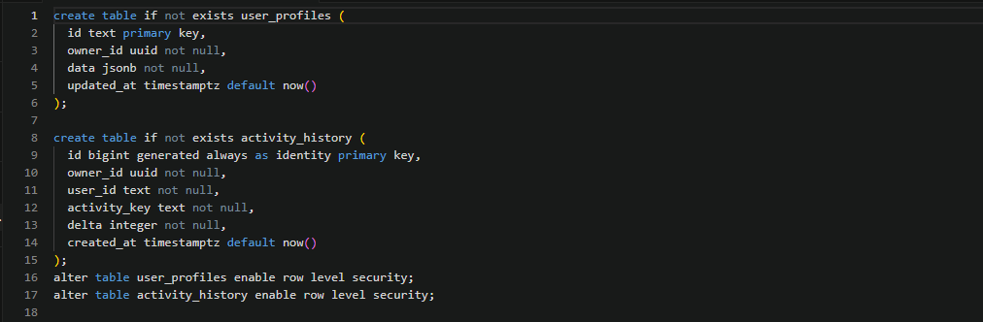
Figura 25 - Criar Tabelas
Também foram otimizadas diversas imagens utilizadas pela interface. Imagens demasiado grandes aumentavam o tempo de carregamento da aplicação e afetavam o desempenho geral. Após a sua compressão, verificou-se uma melhoria significativa na velocidade de carregamento. Outra otimização importante consistiu na reutilização de widgets. Em vez de criar novos componentes sempre que eram necessários botões ou cartões semelhantes, passaram a ser utilizados widgets personalizados. Esta estratégia reduziu o tamanho do código e facilitou futuras alterações e manutenções.
Durante os testes finais verificou-se igualmente o funcionamento da aplicação em diferentes dispositivos Android. Foram analisados o tempo de arranque da aplicação, a fluidez das animações, o carregamento das imagens, o funcionamento do sistema de autenticação e a comunicação com o Supabase. Os resultados obtidos demonstraram que a aplicação apresentava um desempenho estável e consistente em diferentes equipamentos, garantindo uma experiência de utilização adequada para o público-alvo
Os resultados obtidos demonstraram que a aplicação apresenta um comportamento estável na maioria dos equipamentos testados.
Embora existam pequenas diferenças de desempenho entre dispositivos mais antigos e equipamentos recentes, todas as funcionalidades principais permaneceram operacionais.
4. Problemas e soluções encontradas
Durante o desenvolvimento do VivaKids surgiram diversos desafios relacionados com a gestão de estado da aplicação e a comunicação entre diferentes componentes do sistema. Uma das situações mais complexas ocorreu durante a implementação do sistema de perfis infantis e da sincronização dos dados dos utilizadores. Para permitir que diferentes páginas da aplicação acedessem às mesmas informações, foi utilizada a biblioteca Provider, responsável pela partilha e gestão do estado global da aplicação.
Contudo, durante os primeiros testes começaram a surgir erros relacionados com a localização dos Providers na árvore de widgets. Em determinadas situações, alguns componentes tentavam aceder a serviços que não estavam disponíveis no contexto atual, originando exceções do tipo ProviderNotFoundException. Este problema impedia o carregamento correto de determinadas páginas e provocava falhas na obtenção de dados relacionados com os perfis dos utilizadores.
A resolução deste problema exigiu uma análise aprofundada da arquitetura da aplicação e do funcionamento interno do Provider. Foi necessário reorganizar a estrutura dos widgets, alterar a localização de alguns Providers e garantir que os serviços fossem disponibilizados em níveis superiores da aplicação. Esta experiência permitiu compreender melhor os princípios da gestão de estado em Flutter e contribuiu para melhorar significativamente a organização do código.
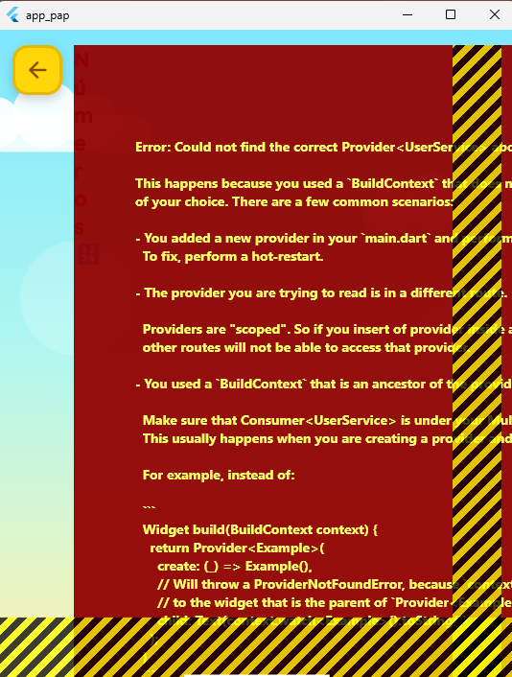
Figura 26 – Erro no Provider
Outro desafio importante esteve relacionado com a adaptação da interface a diferentes dispositivos móveis. Como o VivaKids foi desenvolvido para funcionar em smartphones com várias resoluções e dimensões de ecrã, tornou-se necessário garantir que todos os elementos da interface fossem apresentados corretamente independentemente do dispositivo utilizado.
Durante os testes realizados em diferentes tamanhos de ecrã surgiram vários erros de overflow. Estes erros ocorriam quando determinados componentes ocupavam mais espaço do que aquele que estava disponível na área visível do dispositivo. Em alguns casos, textos, botões ou cartões educativos ultrapassavam os limites da página, comprometendo a experiência de utilização e tornando algumas funcionalidades difíceis de utilizar.
A resolução destes problemas exigiu a utilização de componentes responsivos disponibilizados pelo Flutter, como Expanded, Flexible, SingleChildScrollView e LayoutBuilder. Foi igualmente necessário rever a distribuição dos elementos em várias páginas e ajustar dinamicamente as dimensões de determinados componentes. Este processo permitiu criar uma interface mais adaptável e preparada para diferentes contextos de utilização.
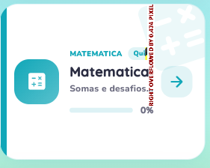
Figura 27 - Erro no overflow
A implementação do sistema de autenticação através do Supabase também apresentou diversos desafios técnicos. O objetivo consistia em permitir que cada utilizador pudesse criar uma conta, iniciar sessão de forma segura e manter os seus dados sincronizados entre diferentes utilizações da aplicação.
Durante a fase inicial de desenvolvimento surgiram erros relacionados com a validação das credenciais introduzidas pelos utilizadores. Em algumas situações eram apresentadas mensagens de autenticação inválida mesmo quando os dados aparentavam estar corretos. Além disso, verificaram-se problemas relacionados com a persistência das sessões, obrigando os utilizadores a efetuar novamente o login após o encerramento da aplicação.
A investigação destes problemas permitiu compreender melhor o funcionamento dos mecanismos de autenticação do Supabase, nomeadamente a gestão de tokens de acesso e a renovação automática das sessões. Após várias alterações ao sistema de autenticação, foi possível garantir um processo de login mais estável e seguro, melhorando significativamente a experiência de utilização
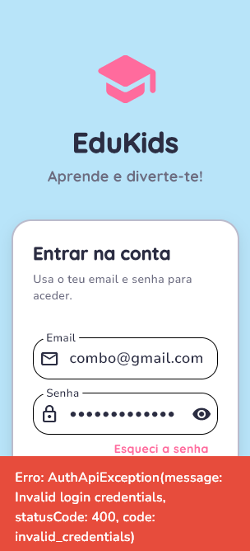
Figura 28 - Erro no Login
A conceção da interface gráfica constituiu uma das fases mais exigentes de todo o projeto. Apesar de o utilizador final observar apenas uma interface simples e intuitiva, foram necessárias inúmeras alterações até atingir um resultado adequado ao público-alvo. Como a aplicação se destina a crianças, foi fundamental criar um ambiente visual apelativo, divertido e fácil de utilizar.
Durante as primeiras versões da aplicação foram desenvolvidos vários protótipos para testar diferentes abordagens visuais. Estes testes permitiram avaliar a disposição dos elementos, a dimensão dos cartões, a utilização de ícones ilustrativos e a organização geral dos conteúdos. O objetivo era garantir que qualquer criança pudesse compreender facilmente a função de cada elemento da interface sem necessidade de instruções complexas.
A seleção de perfis constituiu uma das funcionalidades que sofreu mais alterações ao longo do desenvolvimento, chegou momentos em que selecionava dois perfis ao mesmo tempo mas felizmente consegui resolver os demais. Foram realizados vários ajustes ao tamanho dos cartões, posicionamento das imagens, apresentação dos níveis e sistema de identificação visual dos perfis. Estas alterações contribuíram para tornar a navegação mais intuitiva e agradável.
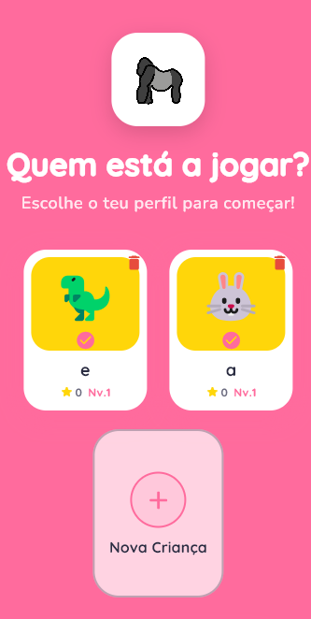
Figura 29 - Erro na seleção
As áreas educativas da aplicação também passaram por várias fases de evolução. Inicialmente os cartões das atividades apresentavam uma estrutura mais simples, mas os testes realizados demonstraram a necessidade de fornecer mais informação visual ao utilizador. Foram introduzidos ícones ilustrativos, barras de progresso, indicadores de conclusão e elementos gráficos relacionados com cada área temática.
Durante esta fase surgiram também desafios relacionados com a legibilidade dos textos e o posicionamento dos elementos decorativos. Como a aplicação se destina a crianças em fase de aprendizagem, tornou-se fundamental garantir que toda a informação fosse apresentada de forma clara e acessível.
Os testes realizados permitiram identificar aspetos que poderiam causar distração ou dificultar a compreensão dos conteúdos. Com base nesses resultados foram efetuadas várias melhorias que contribuíram para a criação de uma experiência educativa mais intuitiva e motivadora.
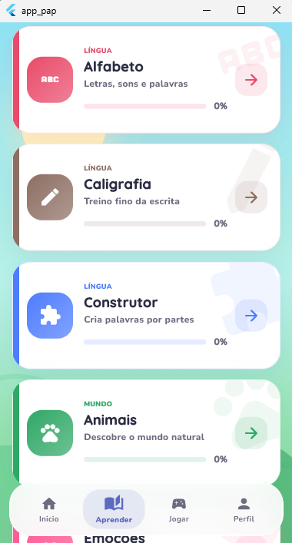
Figura 30 - Écrã não ajustado
A página de autenticação foi igualmente alvo de várias reformulações ao longo do projeto. Embora a funcionalidade principal fosse relativamente simples, a criação de uma experiência visual consistente com o restante design da aplicação exigiu vários ajustes. Foram testadas diferentes combinações de cores, posicionamentos dos campos de introdução de dados e elementos decorativos.
O principal objetivo consistia em criar uma página moderna, simples e acolhedora, transmitindo simultaneamente uma sensação de confiança e facilidade de utilização. Ao longo das várias versões foram melhorados aspetos relacionados com a validação dos formulários, apresentação de mensagens de erro e acessibilidade dos elementos interativos.
A evolução desta página ilustra a importância da realização de testes contínuos durante o desenvolvimento de aplicações móveis, uma vez que muitas das melhorias implementadas resultaram diretamente da observação do comportamento da interface em situações reais de utilização.

Figura 31 – Dificuldades no login
A análise dos problemas identificados e das respetivas soluções demonstra que o desenvolvimento do VivaKids foi um processo iterativo, caracterizado por melhorias contínuas e aprendizagem constante. Cada erro encontrado representou uma oportunidade para aprofundar conhecimentos sobre Flutter, Supabase, desenvolvimento de interfaces responsivas e arquitetura de aplicações móveis. Este processo permitiu não apenas melhorar a qualidade técnica do produto final, mas também desenvolver competências fundamentais para futuros projetos académicos e profissionais na área do desenvolvimento de software.

5. Conclusão
No início deste projeto foram definidos diversos objetivos que serviram como orientação para todo o processo de desenvolvimento da aplicação VivaKids. Após a conclusão das diferentes fases de implementação, testes e validação, considera-se que os objetivos inicialmente estabelecidos foram alcançados com sucesso.
O principal propósito deste trabalho consistiu no desenvolvimento de uma aplicação móvel educativa destinada ao público infantil, recorrendo às tecnologias Flutter, Dart e Supabase. A solução desenvolvida permitiu criar uma plataforma moderna, intuitiva e funcional, capaz de proporcionar uma experiência de aprendizagem mais dinâmica e motivadora para as crianças. Entre as funcionalidades implementadas destacam-se o sistema de autenticação de utilizadores, a gestão de múltiplos perfis associados à mesma conta, o armazenamento e sincronização do progresso individual, a disponibilização de conteúdos educativos interativos, a integração de jogos pedagógicos e a implementação de mecanismos de gamificação que incentivam a utilização contínua da aplicação.
Para além das funcionalidades previstas na fase inicial de planeamento, foram igualmente desenvolvidos vários elementos adicionais que contribuíram para enriquecer significativamente a experiência de utilização. Entre estes destacam-se a criação de estatísticas de desempenho, desafios diários, sistemas de recompensas e mecanismos de acompanhamento da evolução dos utilizadores. Estas funcionalidades permitiram aumentar o nível de interatividade da aplicação, tornando-a mais apelativa e estimulante para o público-alvo.
A fase de testes desempenhou um papel fundamental na validação do sistema desenvolvido. Durante este processo foi possível verificar o correto funcionamento das diferentes funcionalidades implementadas, garantindo a estabilidade da aplicação e a consistência dos dados armazenados. Os testes realizados permitiram confirmar que a aplicação consegue autenticar utilizadores, gerir múltiplos perfis, guardar o progresso individual de cada criança, apresentar conteúdos educativos, disponibilizar jogos interativos, atribuir recompensas e sincronizar toda a informação com a base de dados remota.
Embora tenham surgido pequenos problemas ao longo do desenvolvimento, estes foram identificados e corrigidos de forma progressiva, contribuindo para a obtenção de uma versão final estável e funcional. Este processo demonstrou a importância da realização de testes contínuos durante o desenvolvimento de software, uma vez que muitas das melhorias implementadas resultaram diretamente da utilização repetida da aplicação e da identificação de situações que não tinham sido previstas nas fases iniciais do projeto.
Do ponto de vista académico e profissional, a realização deste projeto constituiu uma oportunidade de aprendizagem extremamente relevante. O desenvolvimento do VivaKids permitiu consolidar conhecimentos previamente adquiridos ao longo do curso e, simultaneamente, adquirir novas competências técnicas associadas ao desenvolvimento de aplicações móveis modernas.
Entre as competências técnicas desenvolvidas destacam-se a programação em Dart, a utilização do framework Flutter para desenvolvimento multiplataforma, a integração e utilização do Supabase como serviço backend, a modelação e gestão de bases de dados relacionais, a implementação de sistemas de autenticação e autorização, a organização de projetos de software e o desenvolvimento de interfaces responsivas adaptadas a diferentes dispositivos móveis.
Para além das competências técnicas, o projeto contribuiu igualmente para o desenvolvimento de capacidades pessoais fundamentais para qualquer profissional da área tecnológica. A gestão do tempo, a organização do trabalho, a autonomia na aprendizagem, a capacidade de investigação, a análise crítica de problemas e a procura de soluções eficientes foram competências constantemente exercitadas ao longo de todo o processo de desenvolvimento.
Ao longo da realização deste trabalho tornou-se evidente que o desenvolvimento de software envolve muito mais do que a simples escrita de código. Um programador necessita de compreender problemas, analisar requisitos, estudar documentação técnica, investigar novas tecnologias, avaliar diferentes abordagens e adaptar-se continuamente a novos desafios. Esta experiência permitiu compreender a importância da aprendizagem contínua e da capacidade de adaptação num setor caracterizado pela constante evolução tecnológica.
A realização deste projeto representou um dos maiores desafios enfrentados durante o percurso académico. Quando o desenvolvimento foi iniciado existia apenas uma ideia geral da aplicação que se pretendia construir. Contudo, ao longo dos meses, essa ideia foi evoluindo gradualmente, dando origem a uma solução significativamente mais completa e robusta do que aquela que havia sido inicialmente idealizada.
O desenvolvimento do VivaKids exigiu a tomada de diversas decisões relacionadas com a arquitetura da aplicação, a organização da base de dados, a estruturação do código, o desenho das interfaces e a implementação das diferentes funcionalidades. Cada uma destas decisões teve impacto direto na qualidade final do produto, exigindo uma análise cuidada e uma abordagem estruturada para garantir a coerência e a escalabilidade do sistema.
Um dos aspetos mais gratificantes deste projeto foi observar a evolução contínua da aplicação. Funcionalidades que inicialmente pareciam difíceis ou demasiado complexas acabaram por ser implementadas através de persistência, investigação e experimentação. Esta experiência reforçou a importância da resolução sistemática de problemas e demonstrou que muitos desafios podem ser ultrapassados através de uma abordagem organizada e fundamentada.
Apesar dos resultados alcançados, existem diversas oportunidades para evolução futura da aplicação. Uma das melhorias mais relevantes consiste na expansão dos conteúdos educativos para novas áreas do conhecimento, como Matemática, Ciências Naturais, História, Geografia ou Línguas Estrangeiras. A inclusão destes conteúdos permitiria aumentar significativamente o potencial educativo da plataforma e abranger um público mais diversificado.
Outra possibilidade de desenvolvimento futuro passa pelo aumento do número de jogos disponíveis na área Arcade, introduzindo novas mecânicas de aprendizagem e oferecendo experiências mais variadas aos utilizadores. Esta expansão contribuiria para manter elevados níveis de motivação e envolvimento ao longo do tempo.
Adicionalmente, seria vantajosa a implementação de um painel dedicado aos encarregados de educação. Através deste módulo seria possível acompanhar detalhadamente a evolução das crianças, consultar estatísticas de desempenho, identificar áreas onde existem maiores dificuldades e monitorizar o progresso de aprendizagem ao longo do tempo. Esta funcionalidade poderia reforçar o envolvimento das famílias no processo educativo e fornecer informações relevantes para apoiar o desenvolvimento das crianças.
Outra melhoria potencial consiste na implementação de sistemas de notificações inteligentes capazes de lembrar os utilizadores da realização de desafios diários, da continuidade de atividades anteriormente iniciadas ou da disponibilização de novos conteúdos educativos. Este tipo de funcionalidade poderá contribuir para aumentar a retenção de utilizadores e promover hábitos de aprendizagem mais consistentes.
A internacionalização da aplicação constitui igualmente uma oportunidade de crescimento. Embora a versão atual tenha sido desenvolvida para utilização em língua portuguesa, a arquitetura implementada permite a futura integração de múltiplos idiomas. Esta expansão tornaria a aplicação acessível a um público internacional, aumentando significativamente o seu alcance e potencial de utilização.
Por fim, poderão ainda ser exploradas tecnologias emergentes, como sistemas de recomendação personalizados baseados em inteligência artificial, capazes de adaptar conteúdos e desafios às necessidades específicas de cada utilizador. Esta abordagem permitiria criar experiências de aprendizagem ainda mais personalizadas e eficazes.
Em síntese, considera-se que o principal objetivo desta Prova de Aptidão Profissional foi plenamente alcançado. O resultado final corresponde a uma aplicação funcional, moderna, organizada e tecnicamente consistente, capaz de proporcionar uma experiência educativa interativa e motivadora para crianças. Para além do produto desenvolvido, este projeto permitiu consolidar conhecimentos técnicos, desenvolver competências pessoais relevantes e adquirir experiência prática na realização de projetos de software de média dimensão.
Conclui-se, assim, que o VivaKids constitui uma base sólida para futuras evoluções e representa de forma fiel os conhecimentos, competências e capacidades desenvolvidos ao longo da formação académica. Embora existam inúmeras possibilidades de melhoria e expansão, o trabalho realizado demonstra a viabilidade da solução proposta e evidencia o potencial da tecnologia móvel como ferramenta de apoio à aprendizagem infantil.
Referências bibliográficas

Recursos Gráficos
Flutter. (2025). Flutter Brand Assets. https://flutter.dev/brand
Supabase. (2025). Supabase Brand Assets. https://supabase.com/brand-assets
PostgreSQL Global Development Group. (2025). PostgreSQL Logo. https://www.postgresql.org/about/press/
GitHub. (2025). GitHub Logos and Usage. https://github.com/logos

Documentos na Web
Flutter. (2025). Flutter documentation. https://docs.flutter.dev/
Google. (2025). Flutter. https://flutter.dev/
JetBrains. (2025). Dart programming language. https://dart.dev/
PostgreSQL Global Development Group. (2025). PostgreSQL documentation. https://www.postgresql.org/docs/
Supabase. (2025). Supabase documentation. https://supabase.com/docs
Supabase. (2025). Authentication. https://supabase.com/docs/guides/auth
Supabase. (2025). Database. https://supabase.com/docs/guides/database
Supabase. (2025). Storage. https://supabase.com/docs/guides/storage
Google. (2025). Material Design 3. https://m3.material.io/
Android Developers. (2025). Android Developers Documentation. https://developer.android.com/docs
Visual Studio Code Team. (2025). Visual Studio Code Documentation. https://code.visualstudio.com/docs
GitHub. (2025). GitHub Docs. https://docs.github.com/
Balsamiq Studios, LLC. (2025). Balsamiq Wireframes documentation. https://balsamiq.com/docs/
Balsamiq Studios, LLC. (2025). Balsamiq Wireframes. https://balsamiq.com/
GitHub, Inc. (2025). GitHub Docs. https://docs.github.com/
GitHub, Inc. (2025). GitHub. https://github.com/

Vídeo do Youtube
Flutter. (2025). Flutter Complete Course [Vídeo]. YouTube. https://www.youtube.com/@flutterdev
Supabase. (2025). Supabase Crash Course [Vídeo]. YouTube. https://www.youtube.com/@supabase

Identificação do aluno

Nome completo: Adriano Ricardo David Salucombo
N.º de processo: 1 | Ciclo de estudos: Ensino Secundário
Telemóvel: 912703117 | E-mail: 2026a105830@aerp.pt

